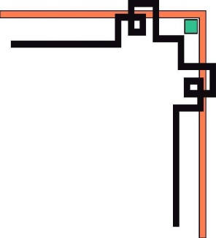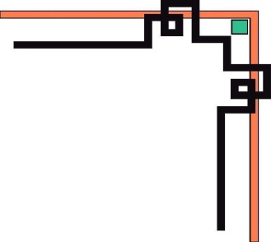

TRƯỜNG ĐẠI HỌC CẦN THƠ

**KHOA CÔNG NGHỆ THÔNG TIN & TRUYỀN THÔNG**



***Sinh Viên Thực Hiện:***

Đặng Tuấn Huy

MSSV: B1505883

Lớp: DI1596A2

Khóa: 41

***GVHD:***

Võ Huỳnh Trâm

**Đề tài**

**XÂY DỰNG WEBSITE**

**BAGBAG**

**TIỂU LUẬN TỐT NGHIỆP ĐẠI HỌC**

**NGÀNH KỸ THUẬT PHẦN MỀM**

***Cần Thơ, 22/11/2018***

# LỜI CẢM ƠN

Lời đầu tiên em xin cảm ơn gia đình và người thân đã tạo cho em mọi điều kiện thuận lợi để em có thể vững bước trên con đường học tập và sự nghiệp sau này. Gia đình là động lực và là nguồn cổ vũ tinh thần tuyệt vời cho em hoàn thành tốt quá trình học tập cũng như giúp vượt qua những khó khăn trong cuộc sống.

Em xin chân thành đến ba mẹ, những người thân thương nhất của cuộc đời em đã động viên, tạo điều kiện để em được học tập, trao dồi kiến thức. Thêm vào đó, em xin cảm ơn các thầy, cô của trường Đại học Cần Thơ, đặc biệt là những thầy cô trong khoa Công nghệ thông tin và Truyền thông đã luôn tạo điều kiện cho em hoàn thành tốt quá trình học tập và làm việc tại trường. Cảm ơn thầy cô vì những kiến thức quý báu đã truyền dạy cho chúng em, giúp em có thể hoàn thiện bản thân, đặt nền móng cho những thành công trong sự nghiệp tương lai của chúng em.

Em cũng xin cảm ơn đến cô Võ Huỳnh Trâm, người đã hướng dẫn và chỉ bảo tận tình, cho em nhiều ý kiến quý báu và có những lời khuyên chân thành giúp em có thêm dũng khí đối diện với những khó khăn gặp phải trong quá trình thực hiện đề tài. Em xin chân thành cảm ơn cô.

Bên cạnh đó, em cảm ơn những người bạn đã luôn sát cánh bên em, giúp em vượt qua những khó khăn trong quá trình học tập, cho em những lời khuyên hữu ích và chân thành, bên cạnh đó là những kinh nghiệm trong học tập để em có thể hoàn thành tốt đề tài.

Mặc dù đã cố gắng rất nhiều để thực hiện đề tài, nhưng vẫn không thể tránh khỏi những thiếu sót mà em chưa hoàn thiện được. Rất mong sự góp ý của Thầy và các bạn.

Em xin chân thành cảm ơn!

*Cần Thơ, ngày 22 tháng 11 năm 2018*

Đặng Tuấn Huy

# ĐÁNH GIÁ CỦA GIÁO VIÊN HƯỚNG DẪN

Mục Lục

LỜI CẢM ƠN 2

ĐÁNH GIÁ CỦA GIÁO VIÊN HƯỚNG DẪN 3

TÓM TẮT 6

PHẦN GIỚI THIỆU 7

PHẦN NỘI DUNG 12

Chương 1: MÔ TẢ BÀI TOÁN 12

1.1 Mô tả chi tiết bài toán 12

1.2 Các chức năng của sản phẩm 13

1.3 Sơ đồ các trường hợp sử dụng 21

1.4 Đặc điểm người sử dụng 26

1.5 Môi trường vận hành 27

1.6 Các ràng buộc thực thi 27

1.7 Các giả định và phụ thuộc 27

1.8 Các yêu cầu giao tiếp bên ngoài 27

1.9 Các chức năng của hệ thống 27

1.10 Yêu cầu phi chức năng 49

Chương 2: THIẾT KẾ VÀ GIẢI PHÁP 51

2.1 Tổng quan về hệ thống 51

2.1 Kiến trúc hệ thống 51

2.3 Cơ sở thiết kế 53

2.4 Thiết Kế dữ liệu 55

2.5 Thiết kế theo chức năng 68

Chương 3: KIỂM THỬ VÀ ĐÁNH GIÁ 116

3.1 Giới thiệu 116

3.2 Chi Tiết Kế Hoạch Kiểm Thử 116

3.3 Quản lý kiểm thử 117

3.4 Các trường hợp kiểm thử 117

3.5 Bảng Tổng Hợp 122

3.6 Đánh Giá Kiểm Thử 122

PHẦN KẾT LUẬN VÀ HƯỚNG PHÁT TRIỂN 123

Kết quả đạt được 123

Hạn chế 124

Hướng phát triển 124

TÀI LIỆU THAM KHẢO 125

# TÓM TẮT

Sự bùng nổ của cuộc cách mạng công nghệ đang làm thế giới thay đổi từng ngày, những giao dịch mua bán theo kiểu truyền thống không còn là giải pháp ưu tiên và hữu hiệu nhất trong thời đại công nghệ như hiện nay. Cuộc sống con người ngày càng tất bật, người ta không có đủ thời gian để có thể mua sắm trực tiếp tại các cửa hàng. Nhưng dù đi đâu hay ở đâu thì việc gói gọn hành lý vẫn là điều quan trọng. Việc sắm cho bản thân một chiếc balo hay túi xách để chuẩn bị cho một chuyến đi dài hạn, đi học, đi chơi với bè bạn là điều cần thiết… Việc mua hàng một cách tiện lợi, không tốn nhiều thời gian đề đến cửa hàng lựa chọn là tâm lý chung của khách hàng trong thời buổi công nghệ thông tin phát triển như hiện nay. Xu hướng mua bán hàng trên các website thương mại điên tử phát triển rất mạnh mẽ, vì sự tiện lợi, an toàn và nhanh chóng cũng như đảm bảo được sự kết nối giữa khách hàng với nơi cung cấp. Có thể nói, website thương mại điện tử đã và đang mang đến nhiều tiện ích thiết thực cho con người.

Để bắt kịp xu thế, cửa hàng Balo-Túi Xách **BagBag** cũng muốn thay đổi cách tiếp cận khách hàng, nên hệ thống website BagBag ra đời. Hệ thống bao gồm 3 phân hệ người dùng chính: Người quản trị được quyền quản lý nhân viên, sản phẩm, khách hàng, báo cáo thống kê. Nhân viên được phân quyền quản lý sản phẩm, quản lý khách hàng, quản lý đơn hàng, quản lý chương trình khuyến mãi và xuất báo cáo. Khách hàng tìm sản phẩm theo danh mục, giá cả, tên sản phẩm, xem thông tin sản phẩm, thêm sản phẩm vào giỏ hàng. Khi mua hàng thì khách phải đăng ký tài khoản để trở thành thành viên và đặc biệt ứng dụng có thể cho khách hàng có thể thanh toán trực tuyến thông qua Ngân Lượng. Ứng dụng được xây dựng dựa trên nền tảng ASP.NET MVC và SQL Server

Hệ thống của cửa hàng đã hoàn thành với các chức năng cần có của web thương mại điện tử. Website BagBaghoàn toàn có thể đáp ứng hầu hết các yêu cầu đặt ra và có thể áp dụng vào thực tiễn.

# PHẦN GIỚI THIỆU

1. **Đặt vấn đề**

Sự bùng nổ của cuộc cách mạng công nghệ đang làm thế giới thay đổi từng ngày, những giao dịch mua bán theo kiểu truyền thống không còn là giải pháp ưu tiên và hữu hiệu nhất trong thời đại công nghệ như hiện nay. Cuộc sống con người ngày càng tất bật, người ta không có đủ thời gian để có thể mua sắm trực tiếp tại các cửa hàng. Hơn thế nữa, khách hàng cần phải tham khảo giá cả sản phẩm, so sánh các mặt hàng khác nhau ở nhiều nơi khác nhau để tìm một mức giá hợp lý nhất. Bên cạnh đó, người ta cần tìm hiểu các đánh giá sản phẩm của nhiều người. Việc này tốn nhiều công sức và thời gian của khách hàng… Và sau đó, các website thương mại điện tử được phát triển để giải quyết các vấn đề thực tiễn trên. Giúp khách hàng so sánh sản phẩm, tìm hiểu hiểu thông tin sản phẩm và giao dịch mua bán trực tuyến, tạo kết nối giữa khách hàng với người bán là những mục tiêu quan trọng mà hệ thống thương mại điện tử mang lại. Với một máy tính, hoặc điện thoại thông minh có kết nối Internet, chỉ với một cái click chuột vào website thương mại điện tử, chúng ta có thể có nhiều thông tin về sản phẩm mà người dùng quan tâm cũng như thực hiện các giao dịch mua bán giữa khách hàng và người bán. Thấy được những lợi ích thiết thực mà website thương mại điện tử mạng lại cho khách hàng và người bán nên phát triển những website thương mại để thúc đẩy việc trao đổi mua bán là một việc cần thiết

Khi phát triển hệ thống “Website bán túi xách – ba lô (BagBag)” sẽ mang đến nhiều lợi ích cho cửa hàng BagBag như: nâng cao hình ảnh về một doanh nghiệp uy tín và chuyên nghiệp với khách hàng, tiếp cận khách hàng một cách dễ dàng, tiết kiệm được nhiều chi phí như quảng cáo, trưng bày, tăng doanh thu cho cửa hàng. Ngoài ra, cửa hàng còn có thể quản lý thông tin sản phẩm, nhân viên, chương trình khuyến mãi và thực hiện báo cáo thống kê. Như thế, mọi hoạt động quản lý cửa hàng đều được số hóa, tiết kiệm thêm được chi phí, cũng như không gian lưu trữ tài liệu. Đối với khách hàng, họ có thể truy cập từ bất cứ đâu để tra cứu, và mua hàng không bị giới hàng bởi khoảng cách vật lý, đánh giá và phản hồi ý kiến với cửa hàng, đơn giản hóa các hoạt động mua sắm, và đảm bảo độ tin cậy khi thực hiện giao dịch thông qua cổng thanh toán trực tuyến của Ngân lượng - là phương thức thanh toán rất được ưa chuộng trên thị trường thương mại điện tử ngày nay ở Việt Nam. Ứng dụng này được phát triển trên nền tảng ASP.NET MVC một công nghệ mới ra đời thay thế cho WebForm truyền thống

Kết luận, website bán túi xách - balo trực tuyến BagBag là một website có tính khả thi cao, có thể áp dụng ngoài thực tế đời sống.

1. **Lịch sử giải quyết vấn đề**

Hiện tại, trên thế giới cũng như tại Việt Nam có rất nhiều website thương mại điện tử áp dụng cho nhiều mặt hàng trong đó có website bán balo-túi xách… Ở Việt Nam, những website nổi tiếng có thể kể đến như: Samsonite, Robins, Artic… những website này giới thiệu các loại túi xách, ba lô đang kinh doanh với ít thông tin chi tiết của mặt hàng và không hỗ trợ chức năng đặt hàng và mua bán bằng hình thức thanh toán trực tuyến cho người dùng.

1. **Mục điêu đề tài**

Xây dựng được một ứng dụng cung cấp các tính năng cần thiết của môt website thương mại điện tử: Tạo ra một ứng dụng trên nền web tương thích với nhiều thiết bị như: Smart Phone, IPad, PC, Laptop…. Phát triển các tính năng đơn giản dễ dàng triển khai vào thực tế

Ứng dụng cung cấp các tính năng: Mua bán thanh toán sản phẩm trực tiếp, trực tuyến. Giao diện thân thiện dễ nhìn.

1. **Đối tượng và phạm vi nghiên cứu**

Đối tượng nghiên cứu:

* + Nghiên cứu về hoạt động kinh doanh trên mạng Internet, phương thức mua bán hàng trực tuyến và thanh toán trực tuyến.
  + Nghiên cứu về nền tảng của .NET Framawork cụ thể là Entity Framework, MVC Framework
  + Nghiên cứu về thiết kế giao diện web
  + Tìm hiểu cách làm việc với Visual Studio 2017, SQL Server 2017.

Phạm vi nghiên cứu:

* + Xây dựng website quản lý sản phẩm - mặt hàng là balo túi xách, nhân viên, chương trình khuyến mãi, báo cáo thống kê.
  + Ứng dụng cổng thanh toán trực tuyến của Ngân Lượng.

1. **Nội dung nghiên cứu**

* Nội dung nghiên cứu của đề tài:
* Tìm hiểu cách các trang web thương mại điện thử vận hành
* Tìm hiển về cách thức xây dựng giao diện website như: HTML 4, CSS 3, Javascript, …
* Tìm hiển về cách vận hành của framework (Boostrap 3, Entity Framework, MVC Framework)
* Biết cách sử dụng IDE Visual Studio 2017, Microsoft SQL 2017
* Biết cách sự dụng GitHub, GitKraken, để bảo lưu mã nguồn

1. **Kết quả đạt được**

Hoàn chỉnh được ứng dụng Web BagBag

1. **Chức năng dành cho nhà quản trị**

***Ghi chú***

* ***Sản phẩm: Túi xách, balo và các loại túi thời trang khác***
* Quản lý nhà cung cấp: Hiển thị danh sách, tìm kiếm, thêm nhà cung cấp, sửa nhà cung cấp, xóa nhà cung cấp.
* Quản lý loại sản phẩm: Hiển thị danh sách, tìm kiếm, thêm loại sản phẩm, sửa loại sản phẩm, xóa loại sản phẩm.
* Quản lý sản phẩm: Hiển thị danh sách, tìm kiếm, thêm sản phẩm, sửa thông tin sản phẩm, xóa sản phẩm.
* Quản lý hình ảnh sản phẩm: Hiển thị danh sách, Thêm hình ảnh và xóa hình ảnh.
* Quản lý thông tin khách hàng: Hiển thị danh sách khách hàng, tìm kiếm thông tin khách hàng
* Quản lý thông tin nhân viên: Hiển thị nhân viên của cửa hàng, tìm kiếm, thêm nhân viên, cập nhật thông tin nhân viên
* Quản lý tin tức hằng ngày: Thêm 1 tin tức, tìm kiếm, cập nhật lại tin tức, xóa tin tức cũ
* Quản lý chi nhánh của website Bag Bag
* Quản lý đơn hàng
* Thống kê:
* Danh thu
* Sản phẩm mua nhiều
* Lượt liên hệ

1. **Chức năng dành cho khách hàng**

* Đăng ký: Tạo tài khoản
* Đăng nhập
* Cập nhật thông tin khách hàng
* Xem sản phẩm
* Sản phẩm danh cho nam, nữ
* Sản phẩm theo danh mục
* Tìm kiếm
* Mua hàng
* Thêm vào giỏ hàng
* Cập nhật giỏ hàng
* Xem tin tức mới
* Liên hệ
* Thanh toán qua Bảo Kim

1. **Bố cục**

Nội dung của quyển tiểu luận được chia làm 4 phần, bao gồm:

* **Phần giới thiệu**:

**+** Đặt vấn đề: nêu ra những khó khăn, vướng mắt của khách hàng khi muốn mua hàng – ba lô hoặc túi xách.

**+** Tóm tắt về lịch sử giải quyết vấn đề: đưa ra nội dung chính của vấn đề đặt ra.

**+** Mục tiêu đề tài: những mục đích chính cần đạt được khi hoàn thành đề tài.

+ Đối tượng nghiên cứu và phạm vi nghiên cứu

+ Nội dung nghiên cứu: nghiên cứu những mục được liệt kê.

+ Giới thiệu tổng quan về đề tài và hướng phát triển của đề tài.

+ Các kết quả đã đạt được sau khi thực hiện đề tài.

* **Phần nội dung**: Bao gồm 3 chương trình bày những nội dung của đề tài.
  + **Chương 1: Mô tả bài toán:** Giúp người đọc hiểu rõ về đề tài như các chức năng cơ bản và nâng cao của hệ thống Website BagBage. Tiếp cận giải quyết vấn đề bằng nhiều hướng, sau đó chọn lựa giải pháp.
  + **Chương 2: Thiết kế và cài đặt giải pháp:** Bao gồm thiết kế kiến trúc tổng thể của hệ thống, giải thích chức năng của từng thành phần trong hệ thống, các giải thuật xử lý của hệ thống hoặc của một thành phần hệ thống, thiết kế cơ sở dữ liệu, … Mô tả cách thức cài đặt thiết kế bằng một ngôn ngữ lập trình cụ thể/hệ điều hành/ phần cứng.
  + **Chương 3: Kiểm thử và đánh giá:** Mô tả mục tiêu kiểm thử, kịch bản kiểm thử và kết quả kiểm thử.
* **Phần kết luận và hướng phát triển:** Trình bày những yêu cầu đặt ra đã đạt được, những hướng phát triển của đề tài trong tương lai.
* **Phần phụ lục:** Tài liệu tham khảo và hướng dẫn cài đặt, sử dụng phần mềm.

# PHẦN NỘI DUNG

## **Chương 1: MÔ TẢ BÀI TOÁN**

### **Mô tả chi tiết bài toán**

Hoàn chỉnh được hệ thống gồm chức năng cho nhà quản trị và chức năng dành cho người dùng

1. ***Chức năng dành cho quản trị***

* ***Sản phẩm: Túi xách, balo và các loại túi thời trang khác***
* Quản lý nhà cung cấp: Hiển thị danh sách, tìm kiếm, thêm nhà cung cấp, sửa nhà cung cấp, xóa nhà cung cấp.
* Quản lý loại sản phẩm: Hiển thị danh sách, tìm kiếm, thêm loại sản phẩm, sửa loại sản phẩm, xóa loại sản phẩm.
* Quản lý sản phẩm: Hiển thị danh sách, tìm kiếm, thêm sản phẩm, sửa thông tin sản phẩm, xóa sản phẩm.
* Quản lý hình ảnh sản phẩm: Hiển thị danh sách, Thêm hình ảnh và xóa hình ảnh.
* Quản lý thông tin khách hàng: Hiển thị danh sách khách hàng, tìm kiếm thông tin khách hàng
* Quản lý thông tin nhân viên: Hiển thị nhân viên của cửa hàng, tìm kiếm, thêm nhân viên, cập nhật thông tin nhân viên
* Quản lý tin tức hằng ngày: Thêm 1 tin tức, tìm kiếm, cập nhật lại tin tức, xóa tin tức cũ
* Quản lý chi nhánh của website Bag Bag
* Quản lý đơn hàng
* Thống kê:
* Danh thu
* Lươt liên hệ
* Số lượng: sản phẩm, khuyến mãi, đơn hàng

1. **Chức năng dành cho khách hàng**

* Đăng ký: Tạo tài khoản
* Đăng nhập
* Cập nhật thông tin khách hàng
* Xem sản phẩm
* Sản phẩm mua nhiều
* Sản phẩm theo danh mục,
* Tìm kiếm
* Mua hàng
* Thêm vào giỏ hàng
* Cập nhật giỏ hàng
* Xem tin tức mới
* Liên hệ

### **Các chức năng của sản phẩm**

1. **Khách**

* Cây chức năng



***Hình 1. Sơ đồ phân rã chức năng cho khách vãn lai***

* Mô tả chi tiết
  + Tìm kiếm sản phẩm theo giới/sản phẩm.
  + Xem thông tin chi tiết sản phẩm.
  + Quản lý giỏ hàng cá nhân: thêm/sửa/xóa sản phẩm.
  + Thanh toán lựa chọn hình thức thanh toán (thanh toán sau khi nhận/ thanh toán bằng ví Ngân Lượng).
  + Gởi phản hồi.
  + Đăng ký thành viên (đối với khách hàng chưa đăng ký thành viên)

**Thành Viên**

* Site Map



***Hình 2. Sơ đồ phân rã chức năng cho thành viên của BagBag***

* Mô tả chi tiết
  + Tìm kiếm sản phẩm theo giới/sản phẩm.
  + Xem thông tin chi tiết sản phẩm.
  + Đăng nhập
  + Cập nhật thông tin cá nhân
  + Quản lý giỏ hàng cá nhân: thêm/sửa/xóa sản phẩm.
  + Thanh Toán Với giỏ hàng đã chọn
  + Thanh toán lựa chọn hình thức thanh toán (thanh toán sau khi nhận/ thanh toán bằng ví Bảo Kim).
  + Gởi phản hồi.

1. **Nhân Viên:**

* Site Map

***Hình 3. Sơ đồ phân rã chức năng cho nhân viên***

* Mô tả chi tiết
  + Quản lý cửa hàng (Branch/ About): thêm/sửa/xóa thông tin cửa hàng.
  + Quản lý danh mục: thêm/sửa/xóa danh mục sản phẩm.
  + Quản lý nhân viên: thêm/sửa/xóa nhân viên.
  + Quản lý sản phẩm: thêm/sửa/xóa sản phẩm (ba lô, túi xách).
  + Quản lý đơn hàng: cập nhật thông tin đơn hàng.
  + Quản lý khuyến mãi: thêm/sửa/xóa chương trình khuyến mãi.
  + Quản lý khách hàng: thêm/sửa/xóa thông tin khách hàng.
  + Quản lý liên hệ từ khách: Xem thông tin…
  + Lập báo cáo, thống kê: thống kê theo sản phẩm của cửa hàng

1. **Quản Trị**

* Site Map (Bảng đồ trang)



***Hình 4. Sơ đồ phân rã chức năng cho nhà quản trị***

* Mô tả chi tiết
  + Quản lý cửa hàng: thêm/sửa/xóa thông tin cửa hàng.
  + Quản lý danh mục: thêm/sửa/xóa danh mục sản phẩm.
  + Quản lý nhân viên: thêm/sửa/xóa nhân viên.
  + Quản lý sản phẩm: thêm/sửa/xóa sản phẩm (ba lô, túi xách).
  + Quản lý đơn hàng: cập nhật thông tin đơn hàng.
  + Quản lý khuyến mãi: thêm/sửa/xóa chương trình khuyến mãi.
  + Quản lý khách hàng: thêm/sửa/xóa thông tin khách hàng.
  + Quản lý thông tin lên hệ từ khách hàng
  + Lập báo cáo, thống kê: thống kê theo sản phẩm của cửa hàng
  + Quản lý nhân viên: thêm/ sửa/ xóa thông tin nhân viên. Khóa quyền truy cập của nhân viên
  + Quản lý quyền hạn

### **Sơ đồ các trường hợp sử dụng**

***Hình 5. Use-case Hệ Thống***

***Hình 6. Use-case khách vãn lai***



***Hình 7. Use-case khách hàng có tài khoản***



***Hình 8. Use-case nhân viên***

***Hình 9. Use-case quản trị***

### **Đặc điểm người sử dụng**

* Quản lý dự án: quản lý tiến độ của dự án thông qua nắm rõ các yêu cầu về chức năng, phi chức năng mà sản phẩm cần đạt để phân chia công việc và ước lượng thời gian, chi phí.
* Nhóm thiết kế: phân tích và xác định rõ chức năng của hệ thống để thiết kế đúng với các yêu cầu của khách hàng.
* Nhóm cài đặt: có kinh nghiệm chuyên môn, giải thuật để cài đặt hệ thống.
* Nhóm kiểm thử: hiểu rõ yêu cầu của khách hàng, luồng xử lý dữ liệu, mối quan hệ giữa các thành phần chức năng để phát hiện lỗi nhanh chóng và chính xác.
* Nhóm bảo trì: nắm các thành phần của hệ thống để tiến hành bảo trì khi xảy ra sự cố hoặc có nhu cầu nâng cấp sản phẩm.

### **Môi trường vận hành**

* Hệ thống vận hành tốt trên Windowns, Linux, Mac OS.
* Sử dung các trình duyệt phổ biến như: IE, Chrome, Firefox.
* Ngôn ngữ lập trình C# sử dụng cho công nghệ ASP.NET MVC
* Sử dụng hệ quản trị cơ sở dữ liệu SQL Server 2017 để lưu trữ dữ liệu

### **Các ràng buộc thực thi**

* Hệ thống phải có mạng Internert để truy cập website dùng cho việc thanh toán trực tuyến và capcha

### **Các giả định và phụ thuộc**

* Phụ thuộc vào hệ quản trị cơ sở dữ liệu Microsoft SQL Server 2017 và IIS Server

### **Các yêu cầu giao tiếp bên ngoài**

* + 1. **Giao diện người sử dụng**
* Thân thiện, dễ dùng, tương thích nhiều thiết bị
  + 1. **Giao tiếp phần cứng**
* Tốc độ CPU: 2GHz.
* Dung lượng bộ nhớ RAM: 02 GB trở lên.
* Ổ cứng HD tùy thuộc vào dung lượng dữ liệu, thường sử dụng 120GB.
* Ổ ghi đĩa CD hoặc DVD để phục vụ backup dữ liệu ra đĩa. Card mạng để nối máy tính vào mạng nội bộ hoặc ra ngoài Internet
  + 1. **Giao tiếp phần mềm**
* Môi trường Server:

+ Quản trị hệ thống Windows Server 2008, Windows Azuze

+ Hệ quản trị CSDL: SQL Server 2017

+ IIS 4.0 hoặc cao hơn.

+ .NET Framework 3.5 (hoặc cao hơn).

* Môi trường Client:

+ Trình duyệt web: IE, Chrome, FireFox

* + 1. **Giao tiếp truyền thông tin**
    - Thanh toán qua Ví tiền online

### **Các chức năng của hệ thống**

* + 1. Xác thực người dùng

|  |  |
| --- | --- |
| **Tên use case:** Xác thực người dùng | **ID: US-01** |
| **Actor chính:** Thành viên, Nhân viên, Quản trị viên. | **Mức độ cần thiết:** Bắt buộc |
| **Phân loại:** Trung bình |
| **Các thành phần tham gia và mối quan tâm:**  Người dùng muốn tương tác với hệ thống quản trị (đối với Quản trị viên/ Nhân viên) hoặc hệ thống mua hàng (đối với khách hàng). | |
| **Mô tả tóm tắt:**  Khi có yêu cầu đăng nhập vào hệ thống trong thư viện, thì chức năng này được thành viên sử dụng để thực hiện đăng nhập vào hệ thống. | |
| **Trigger:** Khi người dùng có nhu cầu đăng nhập vào website của cửa hàng.  **Type:** external | |
| **Các mối quan hệ:**  **+Association (kết hợp):**  **+Include (bao gồm):** Quản lý khách hàng, Quản lý sản phẩm, Quản lý phản hồi, Quản lý Danh mục, Quản lý chương trình khuyến mãi, …  **+Extend (mở rộng):**  **+Generalization (tổng quát hóa):** | |
| **Luồng xử lý bình thường của sự kiện:**   1. Hiển thị giao diện đăng nhập 2. Người dùng điền Mã nhân viên và Mật khẩu (đối với Quản trị viên, Nhân viên)/ Email và Mật khẩu (đối với Khách hàng). 3. Kiểm tra thông tin nhập vào, nếu hợp lệ thì hiển thị giao diện chính, ngược lại đi đến **sub 1-1**. 4. Kết thúc sự kiện. | |
| **Các luồng sự kiện con:** Không có | |
| **Luồng luân phiên/đặc biệt (Alternate/Exceptional flows)**:  **Sub 1-1:** Website hiển thị thông báo lỗi và đăng nhập lại. | |

***Bảng 1. Xác Thực Người Dùng***

* + 1. Quản lý nhân viên

|  |  |
| --- | --- |
| **Tên use case:** Quản lý nhân viên | **ID: US-02** |
| **Actor chính:** Quản trị viên | **Mức độ cần thiết:** Bắt buộc |
| **Phân loại:** Đơn giản |
| **Các thành phần tham gia và mối quan tâm:**  Quản trị viên quản lý các nhân viên trong các cửa hàng. | |
| **Mô tả tóm tắt:**  Khi quản trị viên muốn quản lý các nhân viên của cửa hàng. | |
| **Trigger:** Có yêu cầu quản lý, xem thông tin nhân viên.  **Type:** external | |
| **Các mối quan hệ:**  **+Association (kết hợp):**  **+Include (bao gồm):** Cập nhật thông tin nhân viên, Thêm nhân viên, Phân quyền nhân viên  **+Extend (mở rộng):**  **+Generalization (tổng quát hóa):** | |
| **Luồng xử lý bình thường của sự kiện:**  1. Chọn mục Quản lý nhân viên.  2. Người dùng có thể thêm mới hoặc cập nhật thông tin nhân viên.  Sub 1: Thêm tài khoản cho nhân viên mới.  Sub 2: Sửa thông tin của nhân viên.  Sub 3: Xóa nhân viên.  3. Hệ thống kiểm tra thông tin.  4. Hệ thống lưu lại những thay đổi.  5. Kết thúc sự kiện. | |
| **Các luồng sự kiện con:**  **Sub 1:** Thêm nhân viên mới  1. Chọn chức năng “Thêm nhân viên”.  2. Nhập vào các thông tin của nhân viên.  3. Nhấp vào nút “Thêm mới”  4. Thông báo thông tin nhân viên mới đã được lưu.  **Sub 2**: Sửa thông tin nhân viên   1. Chọn nhân viên cần chỉnh sửa thông tin. 2. Chọn chức năng” Chỉnh sửa”.   3. Nhập vào các thông tin nhân viên.  4. Nhấp vào nút “Lưu”.  5. Thông báo thông tin nhân viên đã được thay đổi.  **Sub 3**: Xóa nhân viên  1. Chọn nhân viên cần xóa thông tin.  2. Chọn chức năng” Xóa”.  3. Thông báo nhân viên đã được xóa. | |
| **Luồng luân phiên/đặc biệt (Alternate/Exceptional flows)**:  **Sub 4:** Thông báo xác nhận:   1. Hiện bảng thông báo “OK” hoặc “Huỷ”. 2. Nếu nhấn “OK” thì hệ thống sẽ xóa thông tin nhân viên. Nếu nhấn “Huỷ” hệ thống sẽ quay về danh sách nhân viên và không lưu.   **Sub 5:** Người quản trị có lỗi trong quá trình thực hiện thì hệ thống sẽ báo lỗi. | |

***Bảng 2 – Quản Lý Nhân Viên***

* + 1. Quản lý loại sản phẩm

|  |  |
| --- | --- |
| **Tên use case**: Quản lý loại sản phẩm | **ID: US-03** |
| **Actor chính:** Quản trị viên, Nhân viên | **Mức độ cần thiết:** Bắt buộc |
| **Phân loại:** Đơn giản |
| **Các thành phần tham gia và mối quan tâm:**  Quản trị viên/Nhân viên quản lý các loại ba lô túi xách và phân sản phẩm thì từng loại, dòng sản phẩm. | |
| **Mô tả tóm tắt:**  Khi Nhân viên muốn thêm, sửa, xoá các loại danh mục ba lô, túi xách cho phù hợp. | |
| **Trigger:** Có yêu cầu sử dụng các chức năng của hệ thống  **Type:** external | |
| **Các mối quan hệ:**  **+Association (kết hợp):**  **+Include (bao gồm):** Cập nhật danh mục ba lô hoặc túi xách, Thêm danh mục ba lô hoặc túi xách  **+Extend (mở rộng):**  **+Generalization (tổng quát hóa):** | |
| **Luồng xử lý bình thường của sự kiện:**  1. Chọn mục Quản lý danh mục.  2. Người dùng có thể thêm mới hoặc cập nhật thông tin của các loại sản phẩm.  Sub 1: Thêm danh mục mới.  Sub 2: Sửa thông tin của danh mục.  Sub 3: Xóa thông tin danh mục.  3. Hệ thống kiểm tra thông tin.  4. Hệ thống lưu lại những thay đổi.  5. Kết thúc sự kiện. | |
| **Các luồng sự kiện con:**  **Sub 1:** Thêm danh mục ba lô hoặc túi xách mới  1. Chọn chức năng “Thêm danh mục”.  2. Nhập vào các thông tin của danh mục.  3. Nhấp vào nút “Thêm mới”  4. Thông báo thông tin danh mục mới đã được lưu.  **Sub 2**: Sửa thông tin danh mục   1. Chọn danh mục cần chỉnh sửa thông tin. 2. Chọn chức năng” Chỉnh sửa”.   3. Nhập vào các thông tin danh mục.  4. Nhấp vào nút “Lưu”.  5. Thông báo thông tin danh mục đã được thay đổi.  **Sub 3**: Xóa danh mục  1. Chọn danh mục cần xóa thông tin.  2. Chọn chức năng” Xóa”.  3. Thông báo danh mục đã được xóa. | |
| **Luồng luân phiên/đặc biệt (Alternate/Exceptional flows)**:  **Sub 4:** Thông báo xác nhận:   1. Hiện bảng thông báo “OK” hoặc “Huỷ”. 2. Nếu nhấn “OK” thì hệ thống sẽ xóa thông tin danh mục. Nếu nhấn “Huỷ” hệ thống sẽ quay về danh sách danh mục ba lô túi xách và không lưu.   **Sub 5:** Người quản trị có lỗi trong quá trình thực hiện thì hệ thống sẽ báo lỗi. | |

***Bảng 3 – Quản Lý Danh Mục***

* + 1. Quản lý nhà cung cấp

|  |  |
| --- | --- |
| **Tên use case**: Quản lý nhà cung cấp | **ID: US-04** |
| **Actor chính:** Quản trị viên, Nhân viên | **Mức độ cần thiết:** Bắt buộc |
| **Phân loại:** Đơn giản |
| **Các thành phần tham gia và mối quan tâm:**  Quản trị viên/Nhân viên quản lý các nhà cung cung cho các dòng sản phầm | |
| **Mô tả tóm tắt:**  Khi Nhân viên muốn thêm, sửa, xoá các nhà cung cấp cho phù hợp. | |
| **Trigger:** Có yêu cầu sử dụng các chức năng của hệ thống  **Type:** external | |
| **Các mối quan hệ:**  **+Association (kết hợp):**  **+Include (bao gồm):** Cập nhật nhà cung cấp ba lô hoặc túi xách, Thêm nhà cung cấp ba lô hoặc túi xách  **+Extend (mở rộng):**  **+Generalization (tổng quát hóa):** | |
| **Luồng xử lý bình thường của sự kiện:**  1. Chọn mục Quản lý nhà cung cấp.  2. Người dùng có thể thêm mới hoặc cập nhật thông tin của các nhà cung cấp sản phẩm.  Sub 1: Thêm nhà cung cấp mới.  Sub 2: Sửa thông tin của nhà cung cấp.  Sub 3: Xóa thông tin nhà cung cấp.  3. Hệ thống kiểm tra thông tin.  4. Hệ thống lưu lại những thay đổi.  5. Kết thúc sự kiện. | |
| **Các luồng sự kiện con:**  **Sub 1:** Thêm nhà cung cấp ba lô hoặc túi xách mới mới  1. Chọn chức năng “Thêm nhà cung cấp”.  2. Nhập vào các thông tin của nhà cung cấp.  3. Nhấp vào nút “Thêm mới”  4. Thông báo thông tin nhà cung cấp mới đã được lưu.  **Sub 2**: Sửa thông tin nhà cung cấp   1. Chọn cửa hàng cần chỉnh sửa thông tin. 2. Chọn chức năng” Chỉnh sửa”.   3. Nhập vào các thông tin danh mục.  4. Nhấp vào nút “Lưu”.  5. Thông báo thông tin nhà cung cấp đã được thay đổi.  **Sub 3**: Xóa danh mục  1. Chọn nhà cung cấp cần xóa thông tin.  2. Chọn chức năng” Xóa”.  3. Thông báo nhà cung cấp đã được xóa. | |
| **Luồng luân phiên/đặc biệt (Alternate/Exceptional flows)**:  **Sub 4:** Thông báo xác nhận:   1. Hiện bảng thông báo “OK” hoặc “Huỷ”. 2. Nếu nhấn “OK” thì hệ thống sẽ xóa thông tin danh mục. Nếu nhấn “Huỷ” hệ thống sẽ quay về danh sách nhà cung cấp ba lô túi xách và không lưu.   **Sub 5:** Người quản trị có lỗi trong quá trình thực hiện thì hệ thống sẽ báo lỗi. | |

***Bảng 4 – Quản lý nhà cung cấp***

* + 1. Quản lý khuyến mãi

|  |  |
| --- | --- |
| **Tên use case:** Quản lý chương trình khuyến mãi | **ID: US-05** |
| **Actor chính:** Quản trị viên, Nhân Viên | **Mức độ cần thiết:** Bắt buộc |
| **Phân loại:** Đơn giản |
| **Các thành phần tham gia và mối quan tâm:** Quản trị viên quản lý các chương trình khuyến mãi có trong tháng/ năm. | |
| **Mô tả tóm tắt:**  Khi Quản trị viên muốn thêm, sửa, xoá các chương trình giám giá cho các các ba lô hoặc túi xách được khuyến mãi trong các đợt khuyến mãi. | |
| **Trigger:** Có yêu cầu sử dụng các chức năng của hệ thống  **Type:** external | |
| **Các mối quan hệ:**  **+Association (kết hợp):**  **+Include (bao gồm):** Cập nhật chương trình khuyến mãi, Thêm chương trình khuyến mãi.  **+Extend (mở rộng):**  **+Generalization (tổng quát hóa):** | |
| **Luồng xử lý bình thường của sự kiện:**  1. Chọn mục Quản lý chương trình khuyến mãi.  2. Người dùng có thể thêm mới hoặc cập nhật thông tin chương trình khuyến mãi.  **Sub 1:** Thêm chương trình khuyến mãi mới.  **Sub 2:** Sửa thông tin của chương trình khuyến mãi.  **Sub 3:** Xóa chương trình khuyến mãi.  3. Hệ thống kiểm tra thông tin.  4. Hệ thống lưu lại những thay đổi.  5. Kết thúc sự kiện | |
| **Các luồng sự kiện con:**  **Sub 1:** Thêm chương trình khuyến mãi mới  1. Chọn chức năng “Thêm chương trình khuyến mãi”.  2. Nhập vào các thông tin của chương trình khuyến mãi.  3. Nhấp vào nút “Thêm mới”  4. Thông báo thông tin chương trình khuyến mãi mới đã được lưu.  **Sub 2**: Sửa thông tin chương trình khuyến mãi   1. Chọn cửa hàng cần chỉnh sửa thông tin. 2. Chọn chức năng” Chỉnh sửa”.   3. Nhập vào các thông tin chương trình khuyến mãi.  4. Nhấp vào nút “Lưu”.  5. Thông báo thông tin chương trình khuyến mãi đã được thay đổi.  **Sub 3**: Xóa chương trình khuyến mãi  1. Chọn chương trình khuyến mãi cần xóa thông tin.  2. Chọn chức năng” Xóa”.  3. Thông báo chương trình khuyến mãi đã được xóa. | |
| **Luồng luân phiên/đặc biệt (Alternate/Exceptional flows)**:  **Sub 4:** Thông báo xác nhận:   1. Hiện bảng thông báo “OK” hoặc “Huỷ”. 2. Nếu nhấn “OK” thì hệ thống sẽ xóa thông tin chương trình khuyến mãi. Nếu nhấn “Huỷ” hệ thống sẽ quay về danh sách chương trình khuyến mãi và không lưu.   **Sub 5:** Người quản trị có lỗi trong quá trình thực hiện thì hệ thống sẽ báo lỗi. | |

***Bảng 5 – Quản lý chương trình khuyến mãi***

* + 1. Quản lý sản phẩm

|  |  |
| --- | --- |
| **Tên use case**: Quản lý sản phẩm | **ID: US-06** |
| **Actor chính:** Nhân viên, Quản trị viên | **Mức độ cần thiết:** Bắt buộc |
| **Phân loại:** Đơn giản |
| **Các thành phần tham gia và mối quan tâm:**  Quản trị viên, Nhân viên quản lý sản phẩm (các loại ba lô hoặc túi xách) có trong cửa hàng. | |
| **Mô tả tóm tắt:**  Khi nhân viên, quản trị viên muốn quản lý các sản phẩm trên hệ thống như các mặt hàng bán của cửa hàng. | |
| **Trigger:** Có yêu cầu sử dụng các chức năng của hệ thống  **Type:** external | |
| **Các mối quan hệ:**  **+Association (kết hợp):**  **+Include (bao gồm):** Cập nhật sản phẩm, Thêm sản phẩm.  **+Extend (mở rộng):**  **+Generalization (tổng quát hóa):** | |
| **Luồng xử lý bình thường của sự kiện:**  1. Chọn mục Quản lý sản phẩm.  2. Người dùng có thể thêm mới hoặc cập nhật thông tin sản phẩm.  **Sub 1:** Thêm sản phẩm mới.  **Sub 2:** Sửa thông tin của sản phẩm.  **Sub 3:** Xóa sản phẩm.  3. Hệ thống kiểm tra thông tin.  4. Hệ thống lưu lại những thay đổi.  5. Kết thúc sự kiện | |
| **Các luồng sự kiện con:**  **Sub 1:** Thêm sản phẩm mới  1. Chọn chức năng “Thêm sản phẩm”.  2. Nhập vào các thông tin của sản phẩm.  3. Nhấp vào nút “Thêm mới”  4. Thông báo thông tin sản phẩm mới đã được lưu.  **Sub 2**: Sửa thông tin sản phẩm   1. Chọn sản phẩm cần chỉnh sửa thông tin. 2. Chọn chức năng” Chỉnh sửa”.   3. Nhập vào các thông tin sản phẩm.  4. Nhấp vào nút “Lưu”.  5. Thông báo thông tin sản phẩm đã được thay đổi.  **Sub 3**: Xóa sản phẩm  1. Chọn sản phẩm cần xóa thông tin.  2. Chọn chức năng” Xóa”.  3. Thông báo sản phẩm đã được xóa. | |
| **Luồng luân phiên/đặc biệt (Alternate/Exceptional flows)**:  **Sub 4:** Thông báo xác nhận:   1. Hiện bảng thông báo “OK” hoặc “Huỷ”. 2. Nếu nhấn “OK” thì hệ thống sẽ xóa thông tin sản phẩm của cửa hàng. Nếu nhấn “Huỷ” hệ thống sẽ quay về danh sách sản phẩm và không lưu.   **Sub 5:** Người quản trị có lỗi trong quá trình thực hiện thì hệ thống sẽ báo lỗi. | |

***Bảng 6 – Quản lý sản phẩm***

* + 1. Quản lý liên hệ

|  |  |
| --- | --- |
| **Tên use case:** Quản lý liên hệ | **ID: US-07** |
| **Actor chính:** Quản trị viên, Nhân viên | **Mức độ cần thiết:** Trung bình |
| **Phân loại:** Đơn giản |
| **Các thành phần tham gia và mối quan tâm:**  Quản trị viên/ Nhân viên muốn quản lý các liên lạc của khách với cửa hàng BagBag. | |
| **Mô tả tóm tắt:**  Khi Quản trị viên/ Nhân viên trả lời phản hồi của khách qua thư điện tử thông qua giao diện của hệ thống. | |
| **Trigger:** Có yêu cầu sử dụng các chức năng của hệ thống  **Type:** external | |
| **Các mối quan hệ:**  **+Association (kết hợp):**  **+Include (bao gồm):**  **+Extend (mở rộng):**  **+Generalization (tổng quát hóa):** | |
| **Luồng xử lý bình thường của sự kiện:**   1. Có thông báo nhân được các phản hồi mới. 2. Chọn mục Quản lý phản hồi 3. Quản trị viên/Nhân viên có thể xem câu hỏi của khách hàng thành viên và trả lời câu hỏi.   **Sub 1**: Trả lời phản hồi.   1. Hệ thống kiểm tra thông tin. 2. Hệ thống lưu lại những thay đổi và gởi phản hồi qua emal điện tử. | |
| **Các luồng sự kiện con:**  **Sub 1**: Trả lời phản hồi   1. Chọn câu hỏi cần trả lời. 2. Chọn chức năng” Trả lời”.   3. Nhập câu trả lời vào.  4. Nhấp vào nút “Gởi”.  5. Thông báo thông tin email trả lời phản hồi đã được gởi. | |
| **Luồng luân phiên/đặc biệt (Alternate/Exceptional flows)**:  **Sub 2:** Người quản trị có lỗi trong quá trình thực hiện thì hệ thống sẽ báo lỗi. | |

***Bảng 7 – Quản lý liên hệ***

* + 1. Quản lý chính sách vận chuyển

|  |  |
| --- | --- |
| **Tên use case:** Quản lý các chính sách vận chuyển | **ID: US-08** |
| **Actor chính:** Quản trị viên, Nhân viên | **Mức độ cần thiết:** Trung bình |
| **Phân loại:** Đơn giản |
| **Các thành phần tham gia và mối quan tâm:**  Quản trị viên/ Nhân viên muốn quản lý thông tin vận chuyển sản phẩm của BagBag | |
| **Mô tả tóm tắt:**  Khi quản trị viên muốn cập nhật lại thông tin chính sách vận chuyển | |
| **Trigger:** Có yêu cầu sử dụng các chức năng của hệ thống  **Type:** external | |
| **Các mối quan hệ:**  **+Association (kết hợp):**  **+Include (bao gồm):**  **+Extend (mở rộng):**  **+Generalization (tổng quát hóa):** | |
| **Luồng xử lý bình thường của sự kiện:**  1. Chọn mục Quản lý chính sách vận chuyển.  2. Người dùng có thể thêm mới hoặc cập nhật thông tin của các chính sách vận chuyển của cửa hàng.  Sub 1: Thêm mới.  Sub 2: Sửa thông tin.  Sub 3: Xóa thông tin.  3. Hệ thống kiểm tra thông tin.  4. Hệ thống lưu lại những thay đổi.  5. Kết thúc sự kiện. | |
| **Các luồng sự kiện con:**  **Sub 1:** Thêm chính sách vận chuyển mới  1. Chọn chức năng “Thêm chính sách vận chuyển”.  2. Nhập vào các thông tin.  3. Nhấp vào nút “Thêm mới”  4. Thông báo thông tin mới đã được lưu.  **Sub 2**: Sửa thông tin chính sách vận chuyển   1. Chọn chính sách vận chuyển cần chỉnh sửa thông tin. 2. Chọn chức năng” Chỉnh sửa”.   3. Nhập vào các thông tin chính sách vận chuyển.  4. Nhấp vào nút “Lưu”.  5. Thông báo thông tin chính sách vận chuyển đã được thay đổi.  **Sub 3**: Xóa chính sách vận chuyển  1. Chọn danh mục cần xóa thông tin.  2. Chọn chức năng” Xóa”.  3. Thông báo danh mục đã được xóa. | |
| **Luồng luân phiên/đặc biệt (Alternate/Exceptional flows)**:  **Sub 4:** Thông báo xác nhận:   1. Hiện bảng thông báo “OK” hoặc “Huỷ”. 2. Nếu nhấn “OK” thì hệ thống sẽ xóa thông tin chính sách vận chuyển. Nếu nhấn “Huỷ” hệ thống sẽ quay về danh sách các chính sách vận chuyển hiện hành và không lưu.   **Sub 5:** Người quản trị có lỗi trong quá trình thực hiện thì hệ thống sẽ báo lỗi. | |

***Bảng 8 – Quản lý chính sách vận chuyển***

* + 1. Quản lý hình thức thanh toán

|  |  |
| --- | --- |
| **Tên use case**: Quản lý loại sản phẩm | **ID: US-09** |
| **Actor chính:** Quản trị viên | **Mức độ cần thiết:** Bắt buộc |
| **Phân loại:** Trung Bình |
| **Các thành phần tham gia và mối quan tâm:**  Quản trị viên quản lý hình thức thanh toán của các loại ba lô túi xách | |
| **Mô tả tóm tắt:**  Khi quản trị muốn thêm, sửa, xoá các hình thứ thanh toán của ba lô, túi xách cho phù hợp. | |
| **Trigger:** Có yêu cầu sử dụng các chức năng của hệ thống  **Type:** external | |
| **Các mối quan hệ:**  **+Association (kết hợp):**  **+Include (bao gồm):** Cập nhật hình thức thanh toán của ba lô hoặc túi xách, Thêm các hình thức thanh toán mới  **+Extend (mở rộng):**  **+Generalization (tổng quát hóa):** | |
| **Luồng xử lý bình thường của sự kiện:**  1. Chọn mục Quản lý hình thức thanh toán.  2. Người dùng có thể thêm mới hoặc cập nhật hình thức thanh toán của các loại sản phẩm.  Sub 1: Thêm hình thức thanh toán mới.  Sub 2: Sửa thông tin của hình thức thanh toán  Sub 3: Xóa thông tin hình thức thanh toán.  3. Hệ thống kiểm tra thông tin.  4. Hệ thống lưu lại những thay đổi.  5. Kết thúc sự kiện. | |
| **Các luồng sự kiện con:**  **Sub 1:** Thêm hình thức thanh toán ba lô hoặc túi xách  1. Chọn chức năng “Thêm danh mục”.  2. Nhập vào các thông tin của danh mục.  3. Nhấp vào nút “Thêm mới”  4. Thông báo thông tin danh mục mới đã được lưu.  **Sub 2**: Sửa thông tin hình thức thanh toán   1. Chọn hình thức thanh toán cần chỉnh sửa thông tin. 2. Chọn chức năng” Chỉnh sửa”.   3. Nhập vào các thông tin của hình thức thanh toán.  4. Nhấp vào nút “Lưu”.  5. Thông báo thông tin hình thức thanh toán đã được thay đổi.  **Sub 3**: Xóa hình thức thanh toán  1. Chọn hình thức thanh toán cần xóa thông tin.  2. Chọn chức năng” Xóa”.  3. Thông báo hình thức thanh toán đã được xóa. | |
| **Luồng luân phiên/đặc biệt (Alternate/Exceptional flows)**:  **Sub 4:** Thông báo xác nhận:   1. Hiện bảng thông báo “OK” hoặc “Huỷ”. 2. Nếu nhấn “OK” thì hệ thống sẽ xóa thông tin hình thức thanh toán. Nếu nhấn “Huỷ” hệ thống sẽ quay về danh sách hình thức thanh toán và không lưu.   **Sub 5:** Người quản trị có lỗi trong quá trình thực hiện thì hệ thống sẽ báo lỗi. | |

***Bảng 9 – Quản lý hình thức thanh toán***

* + 1. Quản lý tin tức của của hàng

|  |  |
| --- | --- |
| **Tên use case**: Quản lý tin tức | **ID: US-10** |
| **Actor chính:** Quản trị viên, nhân viên | **Mức độ cần thiết:** Bắt buộc |
| **Phân loại:** Đơn giản |
| **Các thành phần tham gia và mối quan tâm:**  Nhân viên, Quản trị viên quản lý tin tức của các loại ba lô túi xách hot. | |
| **Mô tả tóm tắt:**  Khi quản trị muốn thêm, sửa, xoá các tin tức hằng ngày về ba lô, túi xách cho phù hợp. | |
| **Trigger:** Có yêu cầu sử dụng các chức năng của hệ thống  **Type:** external | |
| **Các mối quan hệ:**  **+Association (kết hợp):**  **+Include (bao gồm):** Cập nhật tin tức về ba lô hoặc túi xách, Thêm các tin tức mới  **+Extend (mở rộng):**  **+Generalization (tổng quát hóa):** | |
| **Luồng xử lý bình thường của sự kiện:**  1. Chọn mục Quản lý tin tức  2. Người dùng có thể thêm mới hoặc cập nhật tin tức mới của các loại sản phẩm.  Sub 1: Thêm tin tức mới.  Sub 2: Sửa thông tin của tin tức  Sub 3: Xóa thông tin tin tức.  3. Hệ thống kiểm tra thông tin.  4. Hệ thống lưu lại những thay đổi.  5. Kết thúc sự kiện. | |
| **Các luồng sự kiện con:**  **Sub 1:** Thêm tin tức về ba lô hoặc túi xách  1. Chọn chức năng “Thêm tin tức”.  2. Nhập vào các thông tin của tin tức.  3. Nhấp vào nút “Thêm mới”  4. Thông báo thông tin tin tức mới đã được lưu.  **Sub 2**: Sửa thông tin tin tức   1. Chọn tin tức cần chỉnh sửa thông tin. 2. Chọn chức năng” Chỉnh sửa”.   3. Nhập vào các thông tin của tin tức.  4. Nhấp vào nút “Lưu”.  5. Thông báo thông tin tin tức đã được thay đổi.  **Sub 3**: Xóa tin tức  1. Chọn tin tức cần xóa thông tin.  2. Chọn chức năng” Xóa”.  3. Thông báo tin tức đã được xóa. | |
| **Luồng luân phiên/đặc biệt (Alternate/Exceptional flows)**:  **Sub 4:** Thông báo xác nhận:   1. Hiện bảng thông báo “OK” hoặc “Huỷ”. 2. Nếu nhấn “OK” thì hệ thống sẽ xóa thông tin tin tức. Nếu nhấn “Huỷ” hệ thống sẽ quay về danh sách tin tức hiện hành và không lưu.   **Sub 5:** Người quản trị có lỗi trong quá trình thực hiện thì hệ thống sẽ báo lỗi. | |

***Bảng 10 – Quản lý tin tức của cửa hàng***

* + 1. Quản lý khách hàng

|  |  |
| --- | --- |
| **Tên use case:** Quản lý khách hàng | **ID: US-11** |
| **Actor chính:** Quản trị viên, Nhân viên | **Mức độ cần thiết:** Bắt buộc |
| **Phân loại:** Đơn giản |
| **Các thành phần tham gia và mối quan tâm:**  Quản trị viên/Nhân viên muốn quản lý khách hàng thành viên của các cửa hàng BagBag. | |
| **Mô tả tóm tắt:**  Khi nhân viên muốn quản lý các thành viên đã đăng ký tài khoản trên hệ thống. | |
| **Trigger:** Có yêu cầu sử dụng các chức năng của hệ thống.  **Type:** external | |
| **Các mối quan hệ:**  **+Association (kết hợp):**  **+Include (bao gồm):** Cập nhật thông tin khách hàng, Thêm tài khoản khách hàng  **+Extend (mở rộng):**  **+Generalization (tổng quát hóa):** | |
| **Luồng xử lý bình thường của sự kiện:**  1. Chọn mục Quản lý khách hàng.  2. Người dùng có thể thêm mới hoặc cập nhật thông tin khách hàng.  Sub 1: Thêm tài khoản khách hàng mới.  Sub 2: Sửa thông tin của khách hàng.  Sub 3: Xóa khách hàng.  3. Hệ thống kiểm tra thông tin.  4. Hệ thống lưu lại những thay đổi. | |
| **Các luồng sự kiện con:**  **Sub 1:** Thêm khách hàng mới  1. Chọn chức năng “Thêm tài khoản khách hàng”.  2. Nhập vào các thông tin của khách hàng.  3. Nhấp vào nút “Thêm mới”  4. Thông báo thông tin khách hàng mới đã được lưu.  **Sub 2**: Sửa thông tin khách hàng   1. Chọn khách hàng cần chỉnh sửa thông tin. 2. Chọn chức năng” Chỉnh sửa”.   3. Nhập vào các thông tin khách hàng.  4. Nhấp vào nút “Lưu”.  5. Thông báo thông tin khách hàng đã được thay đổi.  **Sub 3**: Xóa khách hàng  1. Chọn khách hàng cần xóa thông tin.  2. Chọn chức năng” Xóa”.  3. Thông báo khách hàng đã được xóa. | |
| **Luồng luân phiên/đặc biệt (Alternate/Exceptional flows)**:  **Sub 4:** Thông báo xác nhận:   1. Hiện bảng thông báo “OK” hoặc “Huỷ”. 2. Nếu nhấn “OK” thì hệ thống sẽ xóa thông tin khách hàng. Nếu nhấn “Huỷ” hệ thống sẽ quay về danh sách khách hàng và không lưu.   **Sub 5:** Người quản trị có lỗi trong quá trình thực hiện thì hệ thống sẽ báo lỗi. | |

***Bảng 11 – Quản lý khách hàng***

* + 1. Báo cáo, Thống kê

|  |  |
| --- | --- |
| **Tên use case:** Báo cáo, thống kê | **ID: US-12** |
| **Actor chính:** Quản trị viên | **Mức độ cần thiết:** Bắt buộc |
| **Phân loại:** Trung bình |
| **Các thành phần tham gia và mối quan tâm:**  Quản trị viên muốn thống kê lượng sản phẩm bán ra trong ngày, trong tháng, trong năm, mặt hàng bán chạy nhất…  Lập báo cáo lợi nhuận, doanh thu bán hàng của cửa hàng.  Xem số lượng sản phầm, đơn hàng, liên hệ | |
| **Mô tả tóm tắt:**  Khi quản trị viên có yêu cầu thống kê, lập báo cáo doanh thu cho cửa hàng. | |
| **Trigger:** Khi có yêu cầu thống kê và lập báo cáo cho cửa hàng.  **Type:** external | |
| **Các mối quan hệ:**  **+Association (kết hợp):**  **+Include (bao gồm):**  **+Extend (mở rộng):**  **+Generalization (tổng quát hóa):** | |
| **Luồng xử lý bình thường của sự kiện:**   1. Chọn chức năng Báo cáo, thống kê.   Sub 1: Tiêu chí thống kê.   1. Hiển thị các báo cáo, thống kê. 2. Nhấn nút “Lưu”. 3. Nhấn nút “In”. 4. Kết thúc sự kiện. | |
| **Các luồng sự kiện con:**  **Sub 1:** Chọn tiêu chí thống kê   * Theo loại sản phẩm * Thời gian (tháng/quý/năm). | |
| **Luồng luân phiên/đặc biệt (Alternate/Exceptional flows)**:  **Sub 2:** Người quản trị có lỗi trong quá trình thực hiện thì hệ thống sẽ hiển thị thông báo lỗi. | |

***Bảng 12 – Báo cáo thống kế***

* + 1. Đăng ký

|  |  |
| --- | --- |
| **Tên use case:** Đăng ký | **ID: US-13** |
| **Actor chính:** Khách | **Mức độ cần thiết:** Bắt buộc |
| **Phân loại:** Trung bình |
| **Các thành phần tham gia và mối quan tâm*:***  Khách đăng ký thông tin cá nhân được yêu cầu như email, họ tên… để tạo tài khoản tương tác với hệ thống BagBag | |
| **Mô tả tóm tắt:**  Khi khách muốn tạo một tài khoản trên website và trở thành khách hàng thành viên của cửa hàng dùng để đặt hàng, thanh toán. Họ sẽ đăng ký tài khoản thành viên của website thông qua form đăng ký có sẵn trên website. | |
| **Trigger:** Có nhu cầu tạo tài khoản đăng nhập vào trang website.  **Type:** internal | |
| **Các mối quan hệ:**  **+ Association (kết hợp):**  **+ Include (bao gồm):**  **+ Extend (mở rộng):**  **+Generalization (tổng quát hóa):** | |
| **Luồng xử lý bình thường của sự kiện:**   1. Chọn chức năng Đăng ký thành viên. 2. Nhập các thông tin được yêu cầu. 3. Chọn chức năng “Đăng ký” 4. Hiển thị thông báo 5. Kết thúc sự kiện | |
| **Các luồng sự kiện con**: Không có | |
| **Luồng luân phiên/đặc biệt (Alternate/Exceptional flows)**:  **Sub 1:** Có sự cố khi thực hiện trong quá trình đăng ký tài khoản thành viên thì hệ thống hiển thị thông báo lỗi. | |

* + 1. Đặt hàng

|  |  |
| --- | --- |
| **Tên use case:** Đặt hàng | **ID: US-14** |
| **Actor chính:** Khách hàng thành viên | **Mức độ cần thiết:** Bắt buộc |
| **Phân loại:** Đơn giản |
| **Các thành phần tham gia và mối quan tâm*:***  Sau khi xem và lựa chọn được các loại túi xách hoặc ba lô của cửa hàng. Khách hàng sẽ đặt hàng. | |
| **Mô tả tóm tắt:**  Khi có yêu cầu đặt hàng thì chức năng này được thành viên sử dụng để thực hiện đặt hàng. | |
| **Trigger:** Khi thành viên có nhu cầu đặt hàng với cửa hàng.  **Type:** external | |
| **Các mối quan hệ:**  **+Association (kết hợp):**  **+Include (bao gồm):** Thanh toán, Cập nhật giỏ hàng.  **+Extend (mở rộng):**  **+Generalization (tổng quát hóa):** | |
| **Luồng xử lý bình thường của sự kiện:**   1. Hiển thị giao diện đặt hàng. 2. Điền các thông tin mà form yêu cầu. 3. Chọn chức năng “Đặt hàng” để tiến hành đặt hàng. 4. Kết thúc sự kiện. | |
| **Các luồng sự kiện con:** Không có | |
| **Luồng luân phiên/đặc biệt (Alternate/Exceptional flows)**:  **Sub 1:** Có sự cố khi thực hiện trong quá trình đăng ký tài khoản thành viên thì hệ thống hiển thị thông báo lỗi. | |

***Bảng 14 – Đặt Hàng***

* + 1. Thanh toán

|  |  |
| --- | --- |
| **Tên use case:** Thanh toán | **ID: US-15** |
| **Actor chính:** Khách hàng thành viên | **Mức độ cần thiết:** Bắt buộc |
| **Phân loại:** Trung Bình |
| **Các thành phần tham gia và mối quan tâm*:***  Thành viên tiến hành thanh toán đơn hàng sau khi cập nhật đơn hàng. | |
| **Mô tả tóm tắt:**  Khi đặt hàng thì chức năng này được thành viên sử dụng để thực hiện đặt hàng. | |
| **Trigger:**  Khi thành viên có nhu cầu đặt hàng và tiến hàng thanh toán đơn hàng.  **Type:** external | |
| **Các mối quan hệ:**  **+Association (kết hợp):** Ví Bảo Kim.  **+Include (bao gồm):**  **+Extend (mở rộng):**  **+Generalization (tổng quát hóa):** Thanh toán tiền sau khi nhận hàng, Thanh toán bằng ví Bảo Kim. | |
| **Luồng xử lý bình thường của sự kiện:**   1. Hiển thị giao diện thanh toán đơn hàng 2. Điền thông tin thành viên nhận hàng (họ tên, địa chỉ, số điện thoại…) 3. Chọn hình thức thanh toán   **Sub 1:** Thanh toán tiền sau khi nhận hàng.  **Sub 2:** Thanh toán tiền bằng ví Bảo Kim.   1. Kết thúc sự kiện. | |
| **Các luồng sự kiện con:**  **Sub 1: Thanh toán tiền sau khi nhận hàng**   1. Hiển thị thông báo đơn hàng sẽ thanh toán sau khi nhận hàng. 2. Nhận email thông tin đơn hàng đã đặt.   **Sub 2**: Thanh toán tiền bằng ví Ngân Lượng   1. Chuyển qua trang thanh toán của Cổng thanh toán điện tử Bảo Kim. 2. Điền thông tin của tài khoản thanh toán trực tuyến ví Bảo Kim. 3. Hiển thị thông báo đơn hàng được thanh toán thành công. 4. Nhận email thông báo đơn hàng được thanh toán thành công qua Bảo Kim. | |
| **Luồng luân phiên/đặc biệt (Alternate/Exceptional flows)**: | |

***Bảng 15 – Thanh Toán Online***

* + 1. Tìm Kiếm Sản Phẩm

|  |  |
| --- | --- |
| **Tên use case:** Tìm kiếm sản phẩm | **ID: US-16** |
| **Actor chính:** Khách, Khách hàng thành viên | **Mức độ cần thiết:** Bắt buộc |
| **Phân loại:** Đơn giản |
| **Các thành phần tham gia và mối quan tâm:**  Khách vãn lai và khách hàng có nhu cầu tìm kiếm tin về các loại sản phẩm của BagBag | |
| **Mô tả tóm tắt:**  Khi Khách vãn lai và khách hàng có yêu cầu tìm kiếm ba lô, túi xách thì chức năng này sẽ được khách hàng sử dụng để tìm kiếm sản phẩm | |
| **Trigger:** Khi có yêu cầu tìm trong loại sản phẩm.  **Type:** external | |
| **Các mối quan hệ:**  **+Association (kết hợp):**  **+Include (bao gồm):**  **+Extend (mở rộng):** Giỏ hàng, Đặt hàng.  **+Generalization (tổng quát hóa):** | |
| **Luồng xử lý bình thường của sự kiện:**   1. Chọn chức năng Tìm kiếm ba lô, túi xách. 2. Nhập thông tin cần tìm kiếm 3. Hiển thị danh mục các loại ba lô, túi xách 4. Kết thúc sự kiện. | |
| **Các luồng sự kiện con:**  **Sub 1:** Chọn chế độ tìm kiếm   1. Tìm kiếm thường hoặc tìm kiếm tuỳ chọn (lọc loại sản phẩm). 2. Đến bước 2. | |
| **Luồng luân phiên/đặc biệt (Alternate/Exceptional flows)**: Không có. | |

***Bảng 16 – Tìm Kiếm Sản Phẩm***

### **Yêu cầu phi chức năng**

* + 1. **Yêu cầu thực thi**
* Website có tốc độ tải trang nhanh.
* Phục vụ được lượng kết nối lớn.
* Hệ thống phản hồi thao tác của người dùng không quá 10 giây.
* Chức năng dễ sử dụng, không rườm rà, nhiều thủ tục.
  + 1. **Yêu cầu an toàn**
* Hệ thống của website được nâng cấp và bảo trì thường xuyên.
* Trong mọi trường hợp xảy ra sự cố, dữ liệu người dùng sẽ được khôi phục.
  + 1. **Yêu cầu bảo mật**
* Thông tin thành viên được bảo mật như email, họ tên, điện thoại, địa chỉ…
* Sử dụng kênh kết nối an toàn trong việc truy cập máy chủ ứng dụng và công cụ quản lý.
* Không cho phép tên tài khoản và mật khẩu đăng nhập được truyền trên môi trường mạng mà không được mã hóa.
* Hệ thống hỗ trợ việc xác thực bằng tên tài khoản (email), mật khẩu đăng nhập.
  + 1. **Các đặc điểm chất lượng phần mềm**

|  |  |  |
| --- | --- | --- |
| **STT** | **Yêu cầu** | **Mô tả chi tiết** |
| 1 | Tính thích ứng | Website chạy được trên các nền tảng như: Firefox, Chrome. |
| 2 | Tính chính xác | Dữ liệu được truyền tải chính xác. |
| 3 | Tính linh hoạt | Có thể thực hiện nhiều thao tác. |
| 4 | Tính tương thích | Có khả năng tương tác cao. |
| 5 | Có thể bảo trì | Có thể dễ dàng bảo trì khi có hỏng hóc xảy ra. |
| 6 | Tính khả chuyển | Có khả năng chuyển đổi từ nền tảng chạy trên phần cứng, hệ điều hành trên môi trường sử dụng này sang môi trường sử dụng khác. |
| 7 | Tính tin cậy | Khả năng chịu lỗi, khả năng phục hồi cao. |
| 8 | Tính có thể kiểm thử | Có thể tiến hành kiểm tra hệ thống với dữ liệu mẫu |
| 9 | Tính dễ sử dụng | Thân thiện với người dùng, không yêu cầu trình độ tin học cao. |

***Bảng 17 – Đặc điểm chất lượng của phần mềm***

* + 1. **Quy tắc trong nghiệp vụ**
* Thành viên phải đăng nhập vào hệ thống khi thực hiên những chức năng đặt hàng và thanh toán.
* Chỉ có quyền quản trị là có toàn quyền trên hệ thống, thực hiện các chức năng nghiệp vụ quan trọng: cấp quyền, quản lý nhân viên.

## 

## **Chương 2: THIẾT KẾ VÀ GIẢI PHÁP**

### **Tổng quan về hệ thống**

* Cửa hàng ba lô, túi xách BagBag được thiết kế bằng ngôn ngữ ASP.NET MVC là một trong các ngôn ngữ lập trình được sử dụng phổ biến cho các trang web động hiện nay. Hỗ trợ tối ưu về giao diện và tính năng cho người sử dụng
* Website được nghiên cứu và xây dựng mới bao gồm 03 thành phần chính:
* Cung cấp các chức năng quản lý cửa hàng, nhân viên: cập nhật thông tin cửa hàng, nhân viên, tìm kiếm, báo cáo và thống kê doanh thu....
* Cung cấp các chức năng quản lý sản phẩm: cập nhật, tìm kiếm, thống kê sản phẩm, chương trinh khuyến mãi.
* Cung cấp chức năng chuyên môn về thanh toán trực tuyến, đăng kí thành viên, gởi email xác nhận…
* Người dùng trong hệ thống được chia làm 3 loại: quản trị viên, nhân viên, thành viên. Mỗi người dùng chỉ sử dụng các chức năng ứng với quyền hạn của mình tương ứng với nội dung hiển thị trên website.

### **Kiến trúc hệ thống**

***Hình 10. Mô Hình ASP.NET MVC***

* Mẫu kiến trúc Model – View – Controller được sử dụng nhằm chi ứng dụng thành ba thành phần chính: model, view và controller. Nền tảng ASP.NET MVC giúp cho chúng ta có thể tạo được các ứng dụng web áp dụng mô hình MVC thay vì tạo ứng dụng theo mẫu ASP.NET Web Forsm. Nền tảng ASP.NET MVC có đặc điểm nổi bật là nhẹ (lighweigt), dễ kiểm thử phần giao diện (so với ứng dụng Web Forms), tích hợp các tính năng có sẵn của ASP.NET. Nền tảng ASP.NET MVC được định nghĩa trong namespace System.Web. Mvc và là một phần của name space System.Web.
* MVC là một mẫu thiết kế (design pattern) chuẩn mà nhiều lập trình viên đã quen thuộc. Một số loại ứng dụng web sẽ thích hợp với kiến trúc MVC. Một số khác vẫn thích hợp với ASP.NET Web Forms và cơ chế postbacks. Đôi khi có những ứng dụng kết hợp cả hai kiến trúc trên.
* Mô Hình MVC trong ASP.NET MVC

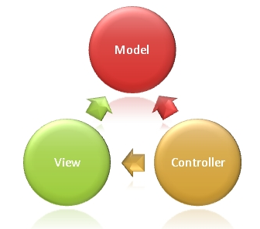

***Hình 11. MVC***

Trong đó:

* Models: Các đối tượng Models là một phần của ứng dụng, các đối tượng này thiết lập logic của phần dữ liệu của ứng dụng. Thông thường, các đối tượng model lấy và lưu trạng thái của model trong CSDL.
* Views: Views là các thành phần dùng để hiển thị giao diện người dùng (UI). Thông thường, view được tạo dựa vào thông tin dữ liệu model.
* Controllers: Controller là các thành phần dùng để quản lý tương tác người dùng, làm việc với model và chọn view để hiển thị giao diện người dùng. Trong một ứng dụng MVC, view chỉ được dùng để hiển thị thông tin, controller chịu trách nhiệm quản lý và đáp trả nội dung người dùng nhập và tương tác với người dùng.
* Mẫu MVC giúp bạn tạo được các ứng dụng mà chúng phân tách rạch ròi các khía cạnh của ứng dụng (logic về nhập liệu, logic xử lý tác vụ và logic về giao diện). Mẫu MVC chỉ ra mỗi loại logic kể trên nên được thiếp lập ở đâu trên ứng dụng. Logic giao diện (UI logic) thuộc về views. Logic nhập liệu (input logic) thuộc về controller. Và logic tác vụ (Business logic – là logic xử lý thông tin, mục đích chính của ứng dụng) thuộc về model. Sự phân chia này giúp bạn giảm bớt được sự phức tạp của ứng dụng và chỉ tập trung vào mỗi khía cạnh cần được cài đặt ở mỗi thời điểm.
* Nền tảng ASP.NET MVC mang lại những lợi ích sau:
* Dễ dàng quản lý sự phức tạp của ứng dụng bằng cách chia ứng dụng thành ba thành phần model, view, controller
* Nó không sử dụng view state hoặc server-based form. Điều này tốt cho những lập trình viên muốn quản lý hết các khía cạnh của một ứng dụng.
* Nó sử dụng mẫu Front Controller, mẫu này giúp quản lý các requests (yêu cầu) chỉ thông qua một Controller. Nhờ đó bạn có thể thiết kế một hạ tầng quản lý định tuyến. Để có nhiều thông tin hơn, bạn nên xem phần [Front Controller](http://go.microsoft.com/fwlink/?linkid=106357) trên web site MSDN
* Hỗ trợ tốt hơn cho mô hình phát triển ứng dụng hướng kiểm thử (TDD)
* Nó hỗ trợ tốt cho các ứng dụng được xây dựng bởi những đội có nhiều lập trình viên và thiết kế mà vẫn quản lý được tính năng của ứng dụng

### **Cơ sở thiết kế**

* Lựa chọn ASP.NET MVC để xây dựng một ứng dụng bởi vì ASP.NET MVC đem lại nhiều lợi thế khắc phục các nhược mà WebForm không thể giải quyết được cụ thể như sau
* Tách bạch các tác vụ của ứng dụng (logic nhập liệu, business logic, và logic giao diện), dễ dàng kiểm thử và mặc định áp dụng hướng phát triển TDD. Tất cả các tính năng chính của mô hình MVC được cài đặt dựa trên interface và được kiểm thử bằng cách sử dụng các đối tượng mocks, mock object là các đối tượng mô phỏng các tính năng của những đối tượng thực sự trong ứng dụng.
* MVC là một nền tảng khả mở rộng (extensible) & khả nhúng (pluggable). Các thành phần của ASP.NET MVC được thiết kể để chúng có thể được thay thế một cách dễ dàng hoặc dễ dàng tùy chỉnh. Bạn có thể nhúng thêm view engine, cơ chế định tuyến cho URL, cách kết xuất tham số của action-method và các thành phần khác. ASP.NET MVC cũng hỗ trợ việc sử dụng Dependency Injection (DI) và Inversion of Control (IoC). DI cho phép bạn gắn các đối tượng vào một lớp cho lớp đó sử dụng thay vì buộc lớp đó phải tự mình khởi tạo các đối tượng.
* MVC là một nền tảng khả mở rộng (extensible) & khả nhúng (pluggable). Các thành phần của ASP.NET MVC được thiết kể để chúng có thể được thay thế một cách dễ dàng hoặc dễ dàng tùy chỉnh. Bạn có thể nhúng thêm view engine, cơ chế định tuyến cho URL, cách kết xuất tham số của action-method và các thành phần khác. ASP.NET MVC cũng hỗ trợ việc sử dụng Dependency Injection (DI) và Inversion of Control (IoC). DI cho phép bạn gắn các đối tượng vào một lớp cho lớp đó sử dụng thay vì buộc lớp đó phải tự mình khởi tạo các đối tượng.
* Hỗ trợ sử dụng đặc tả (các thẻ) của các trang ASP.NET(.aspx), điều khiển người dùng (.ascx) và trang master page (. marter). Bạn có thể sử dụng các tính năng có sẵn của ASP.NET như là sử dụng lồng các trang master page, sử dụng in-line expression (<%= %>), sử dụng server controls, mẫu, data-binding, địa phương hóa (localization) và hơn thế nữa.
* Hỗ trợ các tính năng có sẵn của ASP.NET như cơ chế xác thực người dùng, quản lý thành viên, quyền, output caching và data caching, seession và profile, quản lý tình trạng ứng dụng, hệ thống cấu hình…
* ASP.NET MVC 3 còn bổ sung một view engine mới là Razor View Engine cho phép thiết lập các view nhanh chóng, dễ dàng và tốn ít công sức hơn so với việc sử dụng Web Forms view engine.

### **Thiết Kế dữ liệu**

* + 1. **Mô tả dữ liệu**



***Hình 12- CDM***

* + 1. **Cơ Sở Dữ Liệu**

***Hình 13. Cơ Sở Dữ Liệu BagBag (SQL Server 2017)***

* + 1. **Từ Điển Dữ Liệu**

Danh sách các bảng:

|  |  |  |
| --- | --- | --- |
| **STT** | **TÊN BẢNG** | **DIỄN GIẢI** |
| 1 | Category | Danh Mục Ba lô, Túi Xách |
| 2 | Supplier | Nhà Cung Cấp Ba lô, Túi Xách |
| 3 | Promotion | Khuyến Mãi |
| 4 | Products | Sản Phẩm (Ba lô, túi xách) |
| 5 | ImgProducts | Hình Sản Phẩm |
| 6 | Order | Đơn Hàng |
| 7 | OrderDetails | Chi Tiết Hóa Đơn |
| 8 | PaymentMethod | Hình Thức Thanh Toán |
| 9 | Customer | Khách Hàng |
| 10 | Role | Quyền |
| 11 | Employee | Nhân Viên |
| 12 | About | Về Chúng Tôi |
| 13 | News | Tin Tức |
| 14 | ImgNews | Hình Tin Tức |
| 15 | Branch | Chi Nhánh |
| 16 | Delivery | Chính Sách Vận Chuyển |
| 17 | Contact | Liên Hệ |

***Bảng 14 – Danh sách các bảng của CSDL***

* + - 1. *Bảng Category*

|  |  |  |  |  |  |  |
| --- | --- | --- | --- | --- | --- | --- |
| **TT** | **Tên trường** | **Kiểu** | **Chấp nhận Null** | **Khóa chính** | **Khóa ngoại** | **Mô tả** |
| 1 | CategoryId | int |  | X |  | Mã Danh Mục |
| 2 | CategoryName | nvarchar (150) |  |  |  | Tên Danh Mục |
| 3 | CategoryDetails | nvarchar (550) | Null |  |  | Chi Tiết |
| 4 | Status_Category | bit |  |  |  | Trạng Thái |
| 5 | Create_Category | date |  |  |  | Ngày Tạo |

***Bảng 15- Bảng Dữ Liệu Category***

* + - 1. *Bảng Supplier*

|  |  |  |  |  |  |  |
| --- | --- | --- | --- | --- | --- | --- |
| **TT** | **Tên trường** | **Kiểu** | **Chấp nhận Null** | **Khóa chính** | **Khóa ngoại** | **Mô tả** |
| 1 | SupplierId | int |  | X |  | Mã Nhà Cung Cấp |
| 2 | CompanyName | nvarchar (50) |  |  |  | Tên Nhà Cung Cấp |
| 3 | ContactName | nvarchar (50) | Null |  |  | Người Liên Lạc |
| 4 | ContactTitle | nvarchar (50) | Null |  |  | Chủ Đề |
| 5 | Address | nvarchar (50) | Null |  |  | Địa Chỉ Nhà Cung Cấp |
| 6 | Phone | nvarchar (50) | Null |  |  | Số Điện Thoại |
| 7 | Fax | nvarchar (50) | Null |  |  | Số Fax |
| 8 | HomePage | ntext | Null |  |  | Trang Cung Cấp |
| 9 | Status_Supplier | bit |  |  |  | Trạng Thái |
| 10 | Create_Supplier | date |  |  |  | Ngày Tạo |

***Bảng 16 – Bảng Dữ Liệu Supplier***

* + - 1. *Bảng Promotion*

|  |  |  |  |  |  |  |
| --- | --- | --- | --- | --- | --- | --- |
| **TT** | **Tên trường** | **Kiểu** | **Chấp nhận Null** | **Khóa chính** | **Khóa ngoại** | **Mô tả** |
| 1 | PromotionId | int |  | X |  | Mã Khuyến Mãi |
| 2 | PromotionName | nvarchar (50) | Null |  |  | Tên Khuyến Mãi |
| 3 | PromotionDetails | ntext | Null |  |  | Chi Tiết Khuyến Mãi |
| 4 | PromotionDiscount | int | Null |  |  | Giảm Giá |
| 5 | PromotionStatus | bit | Null |  |  | Trạng Thái Khuyến Mãi |
| 6 | PromotionOpen | date | Null |  |  | Ngày Bắt Đầu |
| 7 | PromotionClose | date | Null |  |  | Ngày Kết Thúc |

***Bảng 17 – Bảng Dữ Liệu Promotion***

* + - 1. *Bảng Products*

|  |  |  |  |  |  |  |
| --- | --- | --- | --- | --- | --- | --- |
| **TT** | **Tên trường** | **Kiểu** | **Chấp nhận Null** | **Khóa chính** | **Khóa ngoại** | **Mô tả** |
| 1 | ProductId | int |  | X |  | Mã Sản Phẩm |
| 2 | ProductName | nvarchar (150) | Null |  |  | Tên Sản Phẩm |
| 3 | ProductDetails | nvarchar (50) | Null |  |  | Chi tiết sản phầm |
| 4 | ProductStatus | bit | Null |  |  | Trạng Thái |
| 5 | ProductUpdate | date | Null |  |  | Ngày Cập Nhật |
| 6 | ProductQty | int | Null |  |  | Số lượng |
| 7 | ProductSold | decimal (18, 0) | Null |  |  | Giá Bán |
| 8 | SupplierId | int |  |  | X | Nhà Cung Cấp |
| 9 | CategoryId | int |  |  | X | Loại sản phẩm |
| 10 | PromotionId | int | Null |  | X | Khuyến Mãi |
| 11 | Create_Product | date | Null |  |  | Ngày tạo |
| 12 | Payment_Online | ntext | Null |  |  | Lưu mã nhúng đến trang thanh toán trực tuyến Kim Bảo |

*Bảng 18 – Bảng Dữ Liệu Products*

* + - 1. *Bảng ImgProducts*

|  |  |  |  |  |  |  |
| --- | --- | --- | --- | --- | --- | --- |
| **TT** | **Tên trường** | **Kiểu** | **Chấp nhận Null** | **Khóa chính** | **Khóa ngoại** | **Mô tả** |
| 1 | ImgProductId | int |  | X |  | Mã Hình |
| 2 | Img_Product | nvarchar (150) |  |  |  | Hình |
| 3 | SortImg | tinyint |  |  |  | Thứ Tự Hiện Thị |
| 4 | ProductId | int |  |  | X | Mã Sản Phẩm |

***Bảng 19 – Bảng Dữ Liệu ImgProducts***

* + - 1. *Bảng Order*

|  |  |  |  |  |  |  |
| --- | --- | --- | --- | --- | --- | --- |
| **TT** | **Tên trường** | **Kiểu** | **Chấp nhận Null** | **Khóa chính** | **Khóa ngoại** | **Mô tả** |
| 1 | OrderId | int |  | X |  | Mã Đơn Hàng |
| 2 | CustomerCode | nvarchar (40) | Null |  |  | Mã Khách Hàng |
| 3 | OrderDate | datetime | Null |  |  | Ngày Mua |
| 4 | RequiredDate | datetime | Null |  |  | Ngày Giao |
| 5 | OrderAddress | nvarchar (60) | Null |  |  | Địa Chỉ |
| 6 | OrderPhone | nvarchar (50) | Null |  |  | Số Điện Thoại |
| 7 | PaymentMethod | int | Null |  |  | Hình Thức Thanh Toán |
| 8 | Order_Status | bit |  |  | X | Trạng Thái Đơn Hàng |

***Bảng 20 – Bảng Dữ Liệu Order***

* + - 1. *Bảng OrderDetails*

|  |  |  |  |  |  |  |
| --- | --- | --- | --- | --- | --- | --- |
| **TT** | **Tên trường** | **Kiểu** | **Chấp nhận Null** | **Khóa chính** | **Khóa ngoại** | **Mô tả** |
| 1 | OrderId | int |  | X | X | Mã Hóa Đơn |
| 2 | ProductId | int |  | X | X | Mã Sản Phẩm |
| 3 | SoldPrice | decimal (18, 0) |  |  |  | Giá Bán |
| 4 | Quantity | int |  |  |  | Số Lượng |

***Bảng 21 – Bảng Dữ Liệu OrderDetails***

* + - 1. *Bảng PaymentMethod*

|  |  |  |  |  |  |  |
| --- | --- | --- | --- | --- | --- | --- |
| **TT** | **Tên trường** | **Kiểu** | **Chấp nhận Null** | **Khóa chính** | **Khóa ngoại** | **Mô tả** |
| 1 | PaymentId | int |  | X |  | Mã HTTT |
| 2 | PaymentName | nvarchar (50) |  |  |  | Tên HTTT |

***Bảng 22 – Bảng Dữ Liệu PaymentMethods***

* + - 1. *Bảng Customer*

|  |  |  |  |  |  |  |
| --- | --- | --- | --- | --- | --- | --- |
| **TT** | **Tên trường** | **Kiểu** | **Chấp nhận Null** | **Khóa chính** | **Khóa ngoại** | **Mô tả** |
| 1 | CustomerCode | nvarchar (40) |  | X |  | Tên Đăng nhập |
| 2 | CustomerPass | nvarchar (40) |  |  |  | Mật Khẩu |
| 3 | CustomerFullName | nvarchar (40) |  |  |  | Họ và Tên |
| 4 | CustomerGender | int | Null |  |  | Giới Tính |
| 5 | CustomerAddress | nvarchar (60) | Null |  |  | Địa Chỉ |
| 6 | CustomerRegion | nvarchar (15) | Null |  |  | Vùng |
| 7 | CustomerPostalCode | nvarchar (10) | Null |  |  | Mã Bưu Điện |
| 8 | CustomerPhone | nvarchar (24) | Null |  |  | Điện Thoại |
| 9 | CustomerFax | nvarchar (24) | Null |  |  | Số Fax |
| 10 | RoleId | int |  |  | X | Quyền |

***Bảng 23 – Bảng Dữ Liệu Customer***

* + - 1. *Bảng Role*

|  |  |  |  |  |  |  |
| --- | --- | --- | --- | --- | --- | --- |
| **TT** | **Tên trường** | **Kiểu** | **Chấp nhận Null** | **Khóa chính** | **Khóa ngoại** | **Mô tả** |
| 1 | Id | int |  | X |  | Mã Quyền |
| 2 | RoleName | nvarchar (256) |  |  |  | Tên Quyền |
| 3 | RoleDescription | ntext |  |  |  | Chi Tiết Quyền |

***Bảng 24 – Bảng Dữ Liệu Role***

* + - 1. *Bảng Employee*

|  |  |  |  |  |  |  |
| --- | --- | --- | --- | --- | --- | --- |
| **TT** | **Tên trường** | **Kiểu** | **Chấp nhận Null** | **Khóa chính** | **Khóa ngoại** | **Mô tả** |
| 1 | EmployeeCode | nvarchar (50) |  | X |  | Tên Đăng nhập |
| 2 | EmployeePass | nvarchar (80) |  |  |  | Mật Khẩu |
| 3 | LastName | nvarchar (20) |  |  |  | Họ |
| 4 | FirstName | nvarchar (10) | Null |  |  | Tên |
| 5 | EmployeeGender | bit | Null |  |  | Giới Tính |
| 6 | BirthDate | datetime | Null |  |  | Sinh Nhật |
| 7 | EmployeImg | nvarchar (150) | Null |  |  | Hình Đại Diện |
| 8 | EmployeeEmail | nvarchar (50) | Null |  |  | Email |
| 9 | EmployeeAddress | nvarchar (60) | Null |  |  | Địa Chỉ |
| 10 | RoleId | int |  |  | X | Quyền |
| 11 | Create_Emp | date |  |  |  | Ngày Tạo |
| 12 | Status_Emp | bit |  |  |  | Trạng Thái |

***Bảng 25 – Bảng Dữ Liệu Employee***

* + - 1. *Bảng About*

|  |  |  |  |  |  |  |
| --- | --- | --- | --- | --- | --- | --- |
| **TT** | **Tên trường** | **Kiểu** | **Chấp nhận Null** | **Khóa chính** | **Khóa ngoại** | **Mô tả** |
| 1 | AboutId | int |  | X |  | Mã |
| 2 | AboutUs | nvarchar (50) |  |  |  | Về Chúng Tôi |
| 3 | AboutImg | nvarchar (100) |  |  |  | Hình Về Chúng Tôi |
| 4 | AboutDetails | ntext |  |  |  | Thông tin |
| 5 | EmployeeCode | nvarchar (50) |  |  |  | Nhân viên Đăng Bài |

***Bảng 26 – Bảng dữ liệu About***

* + - 1. *Bảng News*

|  |  |  |  |  |  |  |
| --- | --- | --- | --- | --- | --- | --- |
| **TT** | **Tên trường** | **Kiểu** | **Chấp nhận Null** | **Khóa chính** | **Khóa ngoại** | **Mô tả** |
| 1 | NewsId | int |  | X |  | Mã Tin Tức |
| 2 | NewTitles | nvarchar(50) |  |  |  | Tựa Đề |
| 3 | NewsDetails | nvarchar(MAX) |  |  |  | Chi Tiết |
| 4 | NewsBy | nvarchar(50) |  |  |  | Nguồn Tin |
| 5 | NewsDate | date |  |  |  | Ngày Đăng |
| 6 | EmployeeCode | nvarchar (50) |  |  |  | Nhân viên Đăng Tin |

***Bảng 27 – Bảng dữ liệu News***

* + - 1. *Bảng ImgNews*

|  |  |  |  |  |  |  |
| --- | --- | --- | --- | --- | --- | --- |
| **TT** | **Tên trường** | **Kiểu** | **Chấp nhận Null** | **Khóa chính** | **Khóa ngoại** | **Mô tả** |
| 1 | ImgNewId | int |  | X |  | Mã Hình |
| 2 | News_Img | nvarchar (50) |  |  |  | Hình |
| 3 | SortNews | tinyint |  |  |  | Thứ Tự Hiện Thị |
| 4 | NewsId | int |  |  | X | Mã Tin Tức |

***Bảng 28 – Bảng dữ liệu ImgNews***

* + - 1. *Bảng Branch*

|  |  |  |  |  |  |  |
| --- | --- | --- | --- | --- | --- | --- |
| **TT** | **Tên trường** | **Kiểu** | **Chấp nhận Null** | **Khóa chính** | **Khóa ngoại** | **Mô tả** |
| 1 | BranchId | int |  | X |  | Mã Chi Nhánh |
| 2 | BranchName | nvarchar(50) |  |  |  | Tên Chi Nhánh |
| 3 | BranchDetails | ntext |  |  |  | Mô Tả |
| 4 | EmployeeCode | nvarchar(50) |  |  | X | Nhân Viên Quản Lý |

***Bảng 29 – Bảng dữ liệu Branch***

* + - 1. *Bảng Delivery*

|  |  |  |  |  |  |  |
| --- | --- | --- | --- | --- | --- | --- |
| **TT** | **Tên trường** | **Kiểu** | **Chấp nhận Null** | **Khóa chính** | **Khóa ngoại** | **Mô tả** |
| 1 | DeliveryId | int |  | X |  | Mã Vận Chuyển |
| 2 | DeliveryTitle | nvarchar(50) |  |  |  | Tên |
| 3 | ImgDelivery | nvarchar(50) |  |  |  | Hình Mô Tả |
| 4 | DeliveryDetails | nvarchar(50) |  |  |  | Thông Tin Chính Sách Vận Chuyển |
| 5 | DeliveryQuestion | ntext |  |  |  | Câu hỏi |
| 6 | EmployeeCode | nvarchar(50) |  |  | X | Nhân Viên Quản Lý |

***Bảng 30 – Bảng dữ liệu Delivery***

* + - 1. *Bảng Contact*

|  |  |  |  |  |  |  |
| --- | --- | --- | --- | --- | --- | --- |
| **TT** | **Tên trường** | **Kiểu** | **Chấp nhận Null** | **Khóa chính** | **Khóa ngoại** | **Mô tả** |
| 1 | ContactId | int |  | X |  | Mã |
| 2 | ContactName | nvarchar(30) |  |  |  | Họ và Tên |
| 3 | Address | nvarchar(60) | Null |  |  | Địa Chỉ |
| 4 | Region | nvarchar(15) | Null |  |  | Vùng |
| 5 | PostalCode | nvarchar(10) | Null |  |  | Mã Bưu Điện |
| 6 | Phone | nvarchar(24) | Null |  |  | Số Điện Thoại |
| 7 | ContactsTitle | ntext | Null |  |  | Nội dung liên hệ |
| 8 | Fax | nvarchar(24) | Null |  |  | Số Fax |
| 9 | Status | bit |  |  |  | Trạng Thái |
| 10 | Create_Contact | date |  |  |  | Ngày tạo |

***Bảng 31 – Bảng dữ liệu Contact***

### **Thiết kế theo chức năng**

* + 1. **Đăng Nhập Quản Trị**
* Mục đích
* Cho người quản trị đăng nhập để sử dụng trang quản trị.
* Giao diện

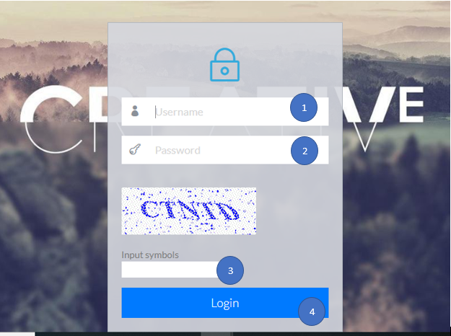***Hinh 14 – Đăng Nhập Vào Trang Quản Trị***

* Các thành phần trong giao diện

|  |  |  |  |
| --- | --- | --- | --- |
| **STT** | **Loại Điều Khiển** | **Giá trị mặc định** | **Mô Tả** |
| 1 | TextBoxFor |  | Nhập tên tài khoản |
| 2 | TextBoxFor |  | Nhập mật khẩu |
| 3 | TexBoxFor |  | Nhập Capcha |
| 4 | Button |  | Nút Đăng Nhập |

Bảng 32: Bảng thành phần trong giao diện Đăng nhập quản trị

* Dữ liệu được sử dụng

|  |  |  |  |  |  |
| --- | --- | --- | --- | --- | --- |
| STT | Tên bảng/ Cấu trúc dữ liệu | Phương thức | | | |
| Thêm | Sửa | Xóa | Truy vấn |
| 1 | Employee |  |  |  | X |

***Bảng 13: Bảng dữ liệu được sử dụng trong Đăng nhập quản trị***

* Lưu đồ dòng dữ liệu



***Hình 14 – Lưu đồ đăng nhập quản trị***

* + 1. **Quản Lý Nhân Viên**
* Mục đích
* Cho người quản trị quản lý thông tin nhân viên làm việc cho BagBag
* Giao diện
* Người quản trị truy cập vào Employee

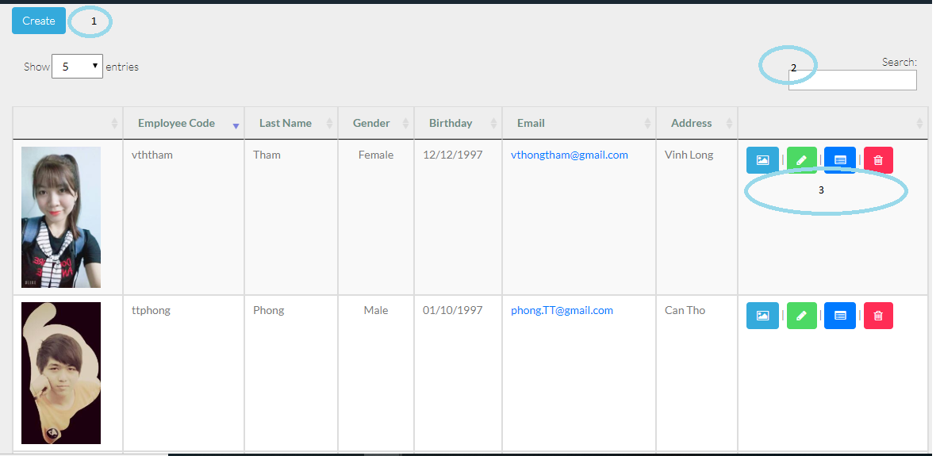

***Hình 15 – Quản lý nhân viên BagBag***

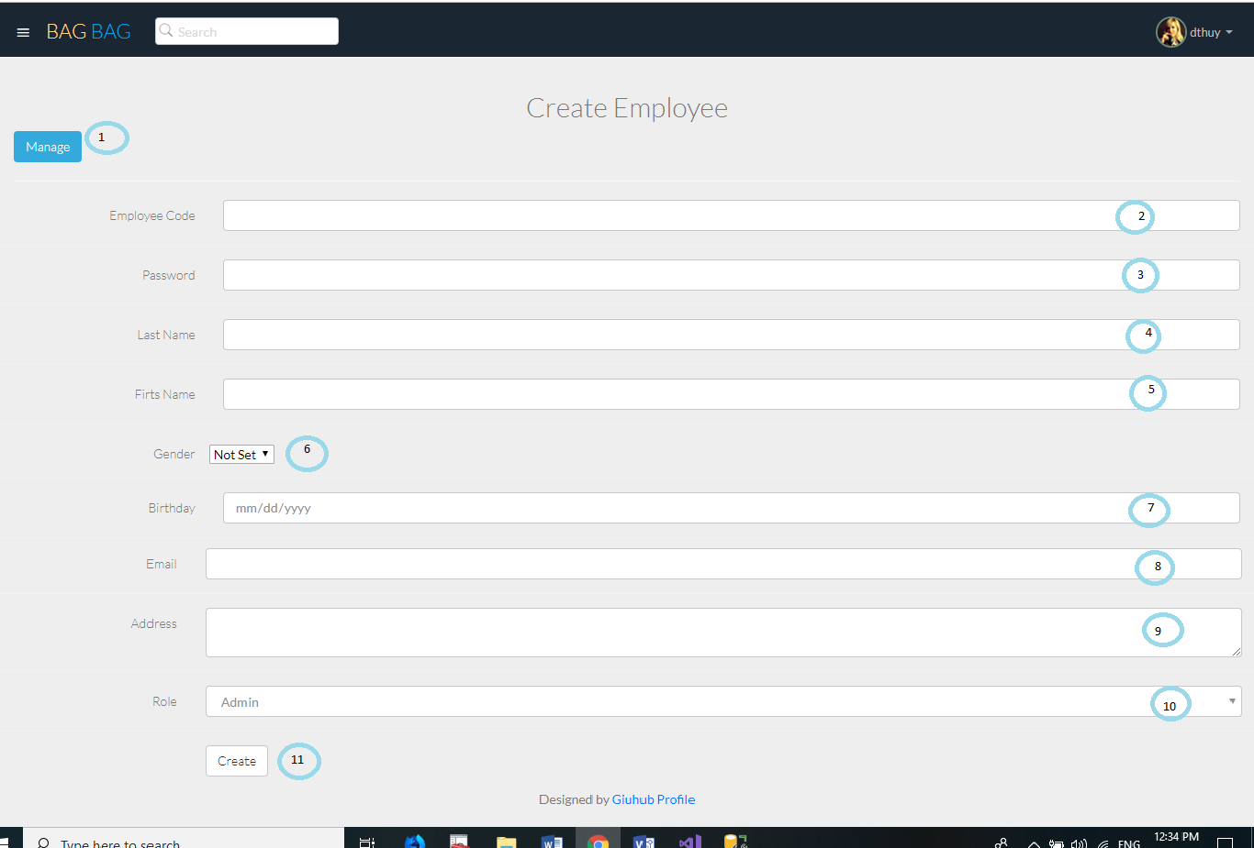

***Hình 16 – Thêm 1 Nhân Viên Mới***

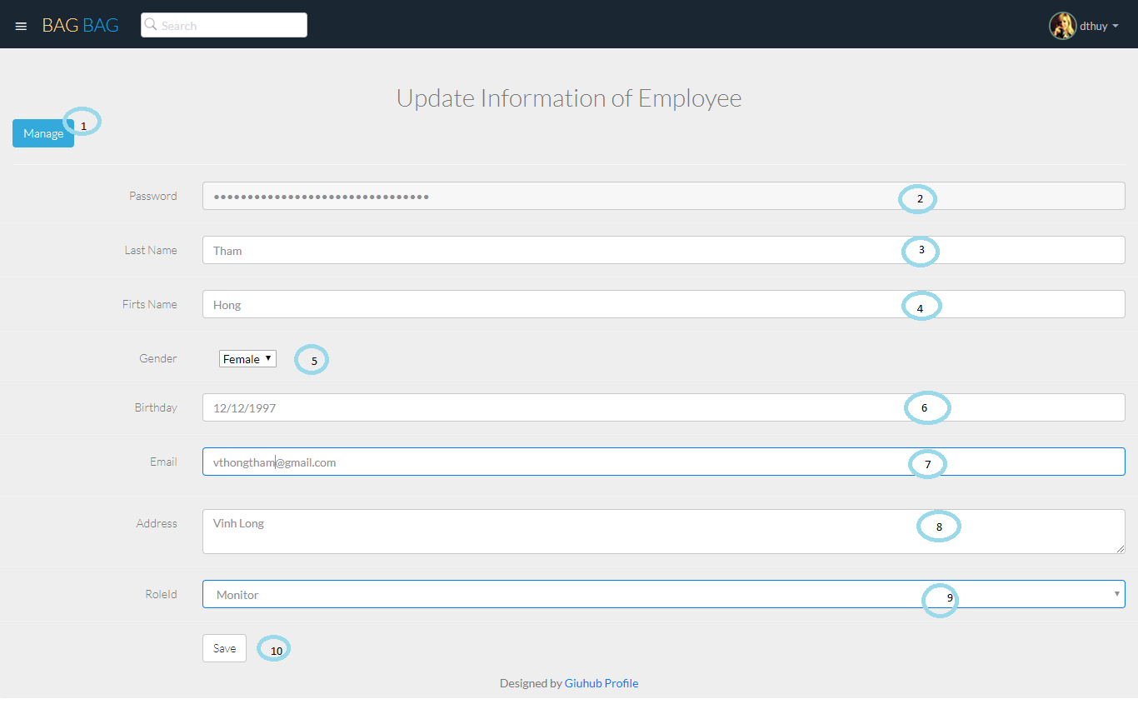

***Hình 17 – Cập Nhật Thông Tin Nhân Viên***

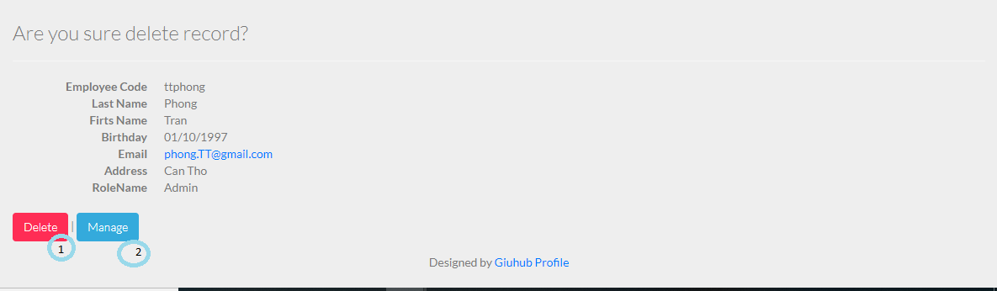

***Hình 18 – Xóa Nhân Viên***

* Các thành phần trong giao diện

|  |  |  |  |
| --- | --- | --- | --- |
| STT | Loại | Giá Trị Mặc Định | Mô tả |
| 1 | Button |  | Nút Thêm Mới Nhân Viên |
| 2 | TextBox |  | Tìm Kiếm Nhân Viên |
| 3 | Button |  | Các Nút Upload Hình, Cập Nhật, Chi Tiết, Xóa Nhân Viên |

***Bảng 34 – Các Thành Phần Trong giao diện quản lý nhân viên***

|  |  |  |  |
| --- | --- | --- | --- |
| STT | Loại | Giá Trị Mặc Định | Mô tả |
| 1 | Button |  | Nút quay về trang quản lý nhân viên |
| 2 | TextBox |  | Mã Nhân viên |
| 3 | TextBox |  | Mật Khẩu |
| 4 | TextBox |  | Họ Nhân Viên |
| 5 | TextBox |  | Tên Nhân Viên |
| 6 | DropDownList |  | Giới Tính |
| 7 | TextBox |  | Sinh Nhật |
| 8 | TextBox |  | Email |
| 9 | TextArea |  | Địa Chỉ |
| 10 | DropDownList |  | Quyền |
| 11 | Button |  | Lưu vào CSDL |

***Bảng 35 – Thêm nhân viên mới***

|  |  |  |  |
| --- | --- | --- | --- |
| STT | Loại | Giá Trị Mặc Định | Mô tả |
| 1 | Button |  | Nút quay về trang quản lý nhân viên |
| 2 | TextBox |  | Mật Khẩu |
| 3 | TextBox |  | Họ Nhân Viên |
| 4 | TextBox |  | Tên Nhân Viên |
| 5 | DropDownList |  | Giới Tính |
| 6 | TextBox |  | Sinh Nhật |
| 7 | TextBox |  | Email |
| 8 | TextArea |  | Địa Chỉ |
| 9 | DropDownList |  | Quyền |
| 10 | Button |  | Lưu vào CSDL |

***Bảng 36 – Cập Nhật Thông Tin Nhân Viên***

|  |  |  |  |
| --- | --- | --- | --- |
| STT | Loại | Giá Trị Mặc Định | Mô tả |
| 1 | Button |  | Xóa Nhân Viên Trong CSDL |
| 2 | Button |  | Quay lại trang quản lý nhân viên |

***Bảng 37 – Xóa Nhân Viên***

* Dữ liệu được sử dụng

|  |  |  |  |  |  |
| --- | --- | --- | --- | --- | --- |
| STT | Tên bảng/ Cấu trúc dữ liệu | Phương thức | | | |
| Thêm | Sửa | Xóa | Truy vấn |
| 1 | Employee | X | X | X | X |
| 2 | Role |  |  |  | X |

* Lưu đồ dòng dữ liệu



***Hình 19 – Lưu Đồ Thêm Nhân Viên***



***Hình 20 – Lưu Đồ Cập Nhật Thông Nhân Viên***

***Hình 21 – Lưu Đồ Xóa Nhân Viên***

* + 1. **Quản Lý Loại Sản Phẩm**
* Mục đích
* Cho người quản lý quản lý danh mục sản phẩm của BagBag
* Giao diện

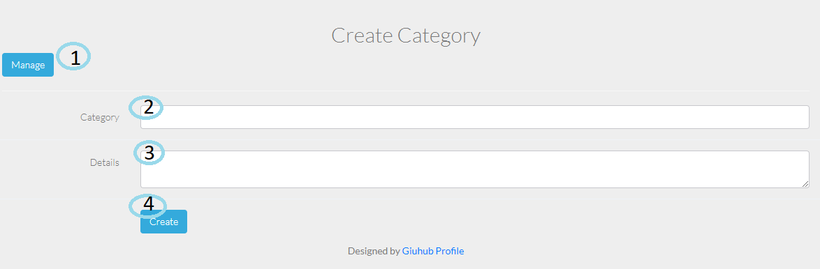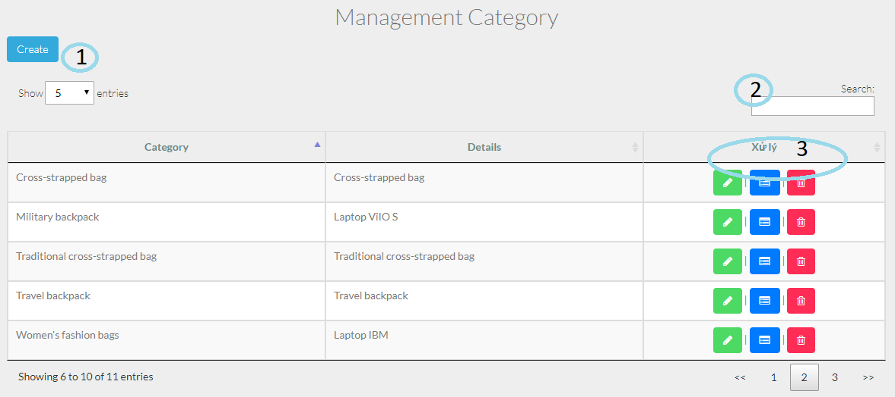***Hình 18 – Quản lý danh mục sản phẩm***

***Hình 19 – Thêm Danh Mục Sản Phẩm***

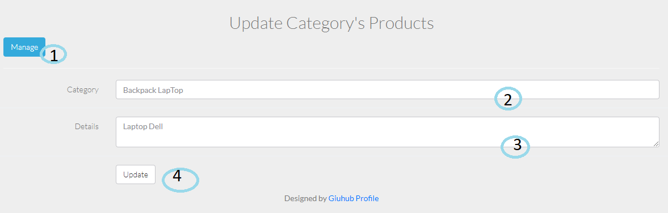

***Hình 20 – Cập Nhật Danh Mục Sản Phẩm***

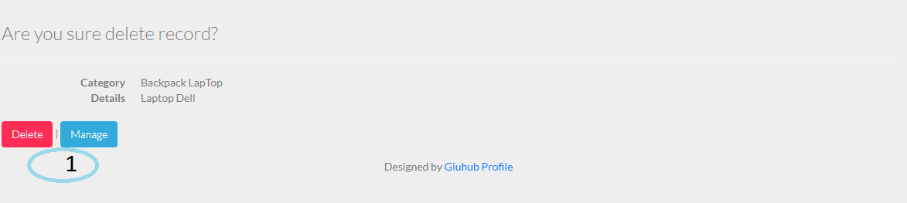***Hình 21 – Xóa Danh Mục***

* ***Các thành của giao diện***

|  |  |  |  |
| --- | --- | --- | --- |
| STT | Loại | Giá Trị Mặc Định | Mô tả |
| 1 | Button |  | Nút thêm mới một danh mục |
| 2 | TextBox |  | Tìm kiếm thông tin danh mục |
| 3 | Button |  | Các nút cập nhật, chi tiết, xóa dand mục |

***Bảng 38 – Các Thành Phần Trong giao diện quản lý danh mục sản pẩm***

|  |  |  |  |
| --- | --- | --- | --- |
| STT | Loại | Giá Trị Mặc Định | Mô tả |
| 1 | Button |  | Nút quay về trang quản lý nhân viên |
| 2 | TextBox |  | Tên danh mục |
| 3 | TextArea |  | Mô tả danh mục |
| 4 | Button |  | Lưu vào CSDL |

***Bảng 39 – Thêm danh mục sản phẩm***

|  |  |  |  |
| --- | --- | --- | --- |
| STT | Loại | Giá Trị Mặc Định | Mô tả |
| 1 | Button |  | Nút quay về trang quản lý nhân viên |
| 2 | TextBox |  | Tên danh mục |
| 3 | TextArea |  | Mô tả danh mục |
| 4 | Button |  | Lưu vào CSDL |

***Bảng 40 – Cập Nhật Thông Tin danh mục sản phẩm***

|  |  |  |  |
| --- | --- | --- | --- |
| STT | Loại | Giá Trị Mặc Định | Mô tả |
| 1 | Button |  | Xóa danh mục sản phẩm |
| 2 | Button |  | Quay lại trang quản lý danh mục sản phẩm |

***Bảng 41 – Xóa danh mục sản phẩm***

* Dữ liệu được sử dụng

|  |  |  |  |  |  |
| --- | --- | --- | --- | --- | --- |
| STT | Tên bảng/ Cấu trúc dữ liệu | Phương thức | | | |
| Thêm | Sửa | Xóa | Truy vấn |
| 1 | Category | X | X | X | X |

* Lưu đồ dòng dữ liệu



***Hình 22 – Lưu Đồ Thêm Danh Mục***



***Hình 23 – Lưu Đồ Cập Nhật Danh Mục***



**Hình 24 – Lưu Đồ Xóa Danh Mục**

* + 1. **Quản Lý Nhà Cung Cấp**
* Mục đích
* Cho người quản lý quản lý thông tin nhà cung cung cấp từ các sản phẩm
* Giao diện

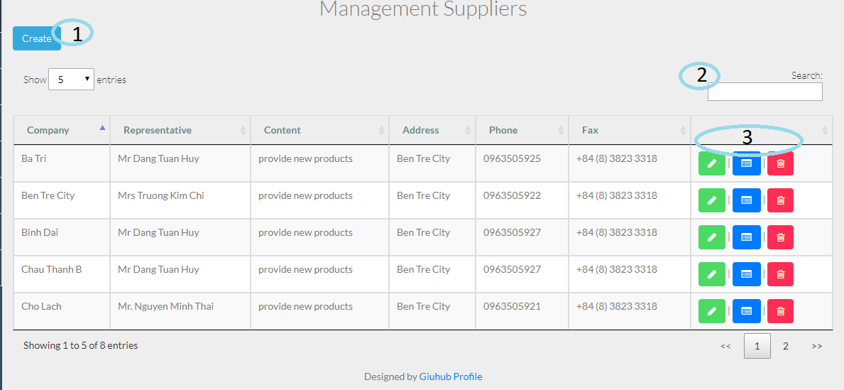

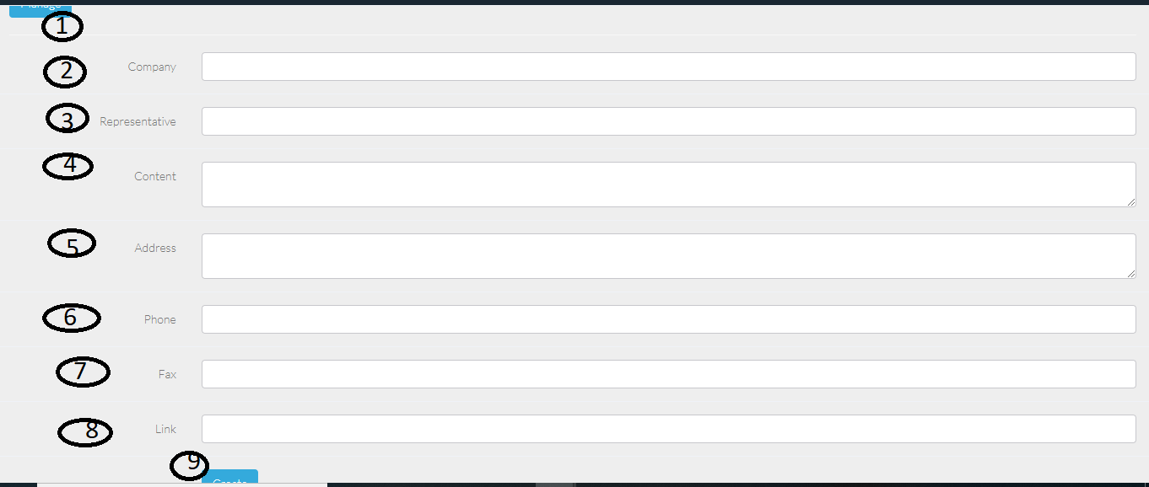***Hình 25 – Quản lý nhà cung cấp***

***Hình 26 – Thêm nhà cung cấp mới***

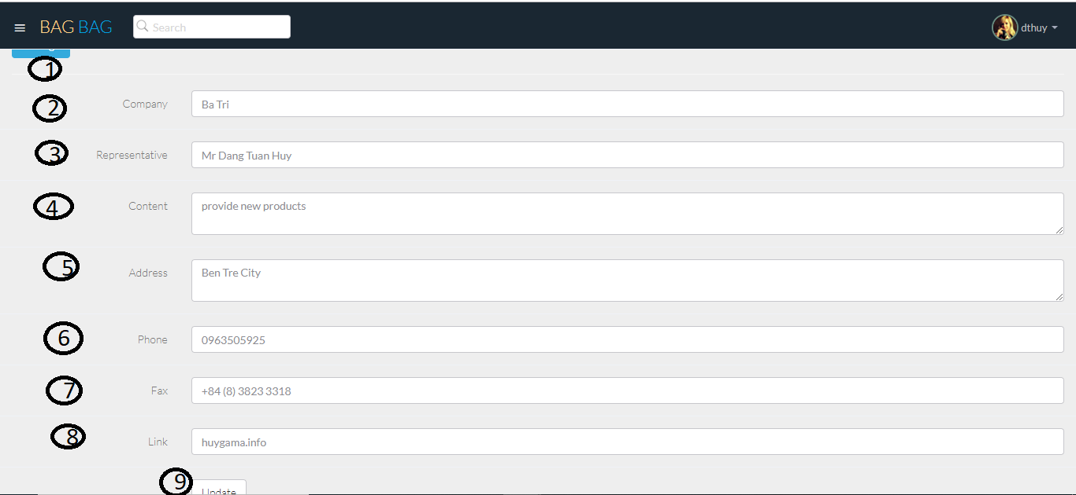

***Hình 27 – Cập Nhật Thông Tin Nhà Cung Cấp***

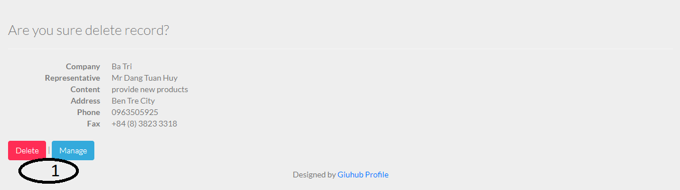

***Hình 28 – Xóa Nhà Cung Cấp***

* Các thành phần trong giao diện

|  |  |  |  |
| --- | --- | --- | --- |
| STT | Loại | Giá Trị Mặc Định | Mô tả |
| 1 | Button |  | Nút thêm mới một nhà cung cấp |
| 2 | TextBox |  | Tìm kiếm thông tin nhà cung cấp |
| 3 | Button |  | Các nút cập nhật, chi tiết, xóa nhà cung cấp |

***Bảng 42 – Các Thành Phần Trong giao diện quản lý nhà cung cấp***

|  |  |  |  |
| --- | --- | --- | --- |
| STT | Loại | Giá Trị Mặc Định | Mô tả |
| 1 | Button |  | Nút quay về trang quản lý nhà cung cấp |
| 2 | TextBox |  | Tên công ty cung cấp |
| 3 | TextBox |  | Người đại diện |
| 4 | TextBox |  | Nội dung |
| 5 | TextBox |  | Địa chỉ |
| 6 | TextBox |  | Số Điện Thoại |
| 7 | TextBox |  | Fax |
| 8 | TextBox |  | Địa chỉ website của nhà cung cấp |
| 9 | Button |  | Thêm Vào CSDL |

***Bảng 43 – Thêm nhà cung cấp***

|  |  |  |  |
| --- | --- | --- | --- |
| STT | Loại | Giá Trị Mặc Định | Mô tả |
| 1 | Button |  | Nút quay về trang quản lý nhà cung cấp |
| 2 | TextBox |  | Tên công ty cung cấp |
| 3 | TextBox |  | Người đại diện |
| 4 | TextBox |  | Nội dung |
| 5 | TextBox |  | Địa chỉ |
| 6 | TextBox |  | Số Điện Thoại |
| 7 | TextBox |  | Fax |
| 8 | TextBox |  | Địa chỉ website của nhà cung cấp |
| 9 | Button |  | Thêm Vào CSDL |

***Bảng 44 – Cập Nhật thông tin nhà cung cấp***

|  |  |  |  |
| --- | --- | --- | --- |
| STT | Loại | Giá Trị Mặc Định | Mô tả |
| 1 | Button |  | Xóa nhà cung cấp |
| 2 | Button |  | Quay lại trang quản lý nhà cung cấp sản phẩm |

***Bảng 45 – Xóa nhà cung cấp sản phẩm***

* Dữ liệu được sử dụng

|  |  |  |  |  |  |
| --- | --- | --- | --- | --- | --- |
| STT | Tên bảng/ Cấu trúc dữ liệu | Phương thức | | | |
| Thêm | Sửa | Xóa | Truy vấn |
| 1 | Supplier | X | X | X | X |

* Lưu đồ dòng dữ liệu



**Hình 29 – Lưu đồ thêm nhà cung cấp**



**Hình 30 – Lưu đồ cập nhật nhà cung cấp**



**Hình 31- Lưu đồ xóa nhà cung cấp**

* + 1. **Quản Lý Sản Phẩm**
* Mục đích
* Quản lý thông tin sản phẩm của BagBag
* 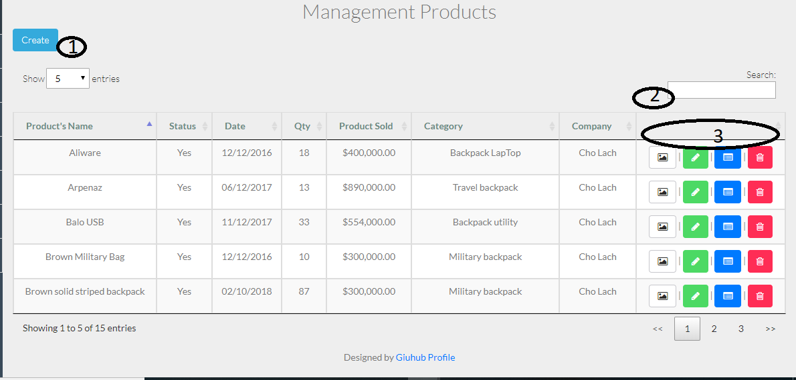Giao diện

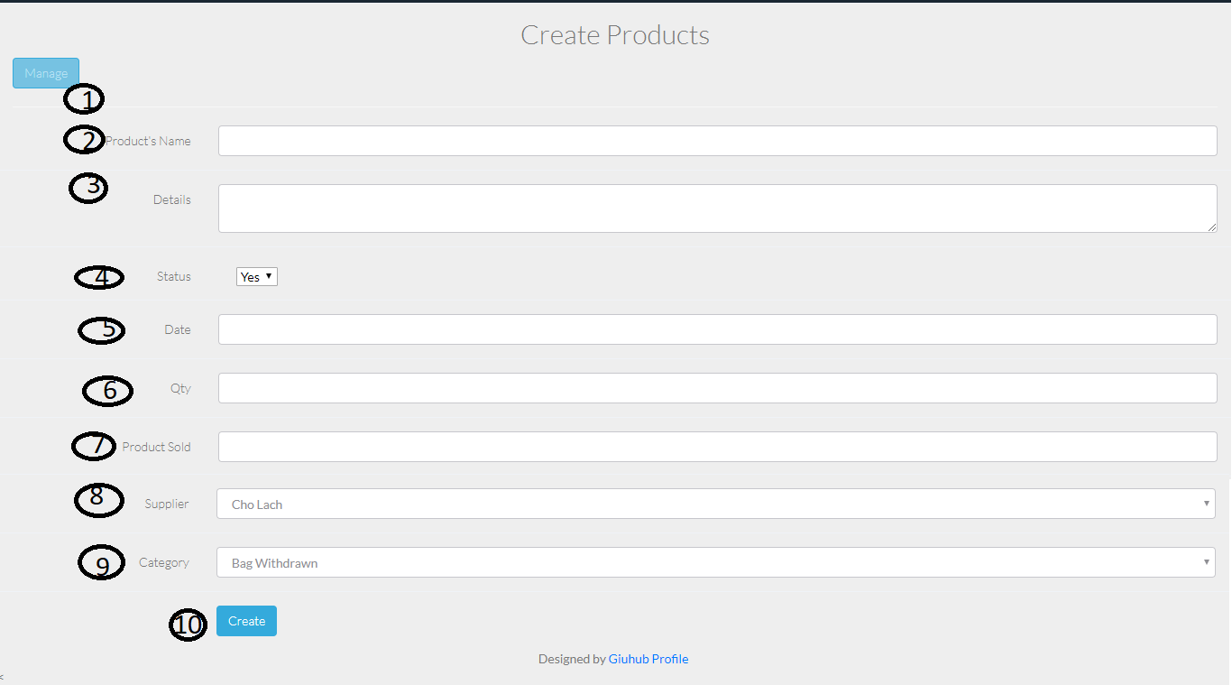**Hình 32 – Quản Lý Sản Phẩm**

**Hình 33 – Thêm Mới Một Sản Phẩm**

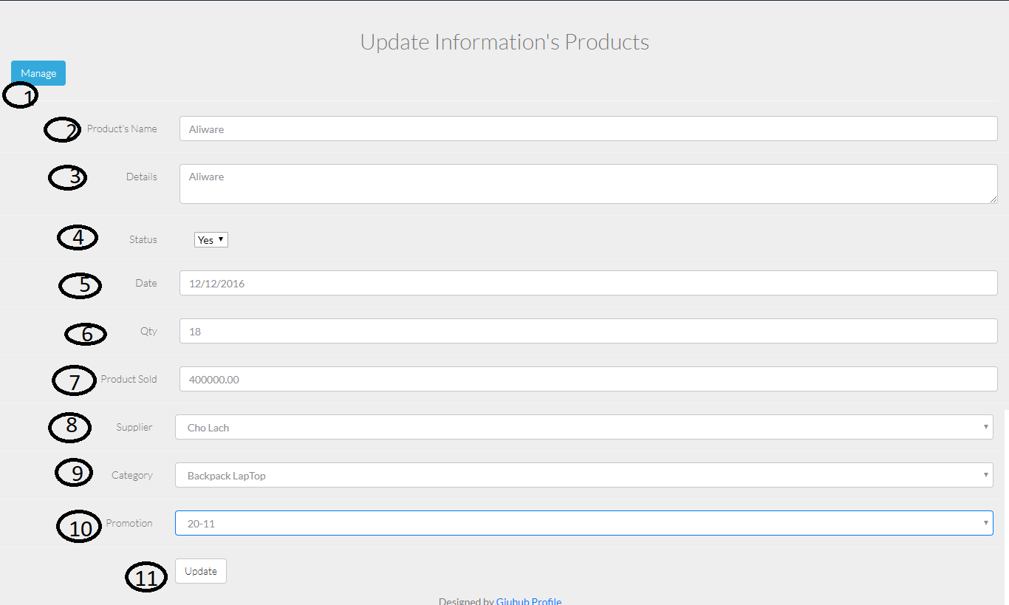

**Hình 34 – Cập Nhật Thông Tin Sản Phẩm**

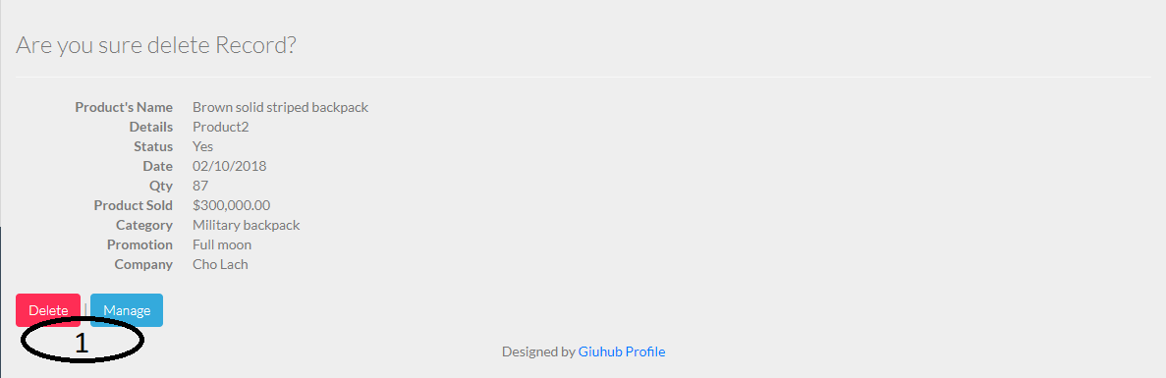

**Hình 35 – Xoán Sản Phẩm**

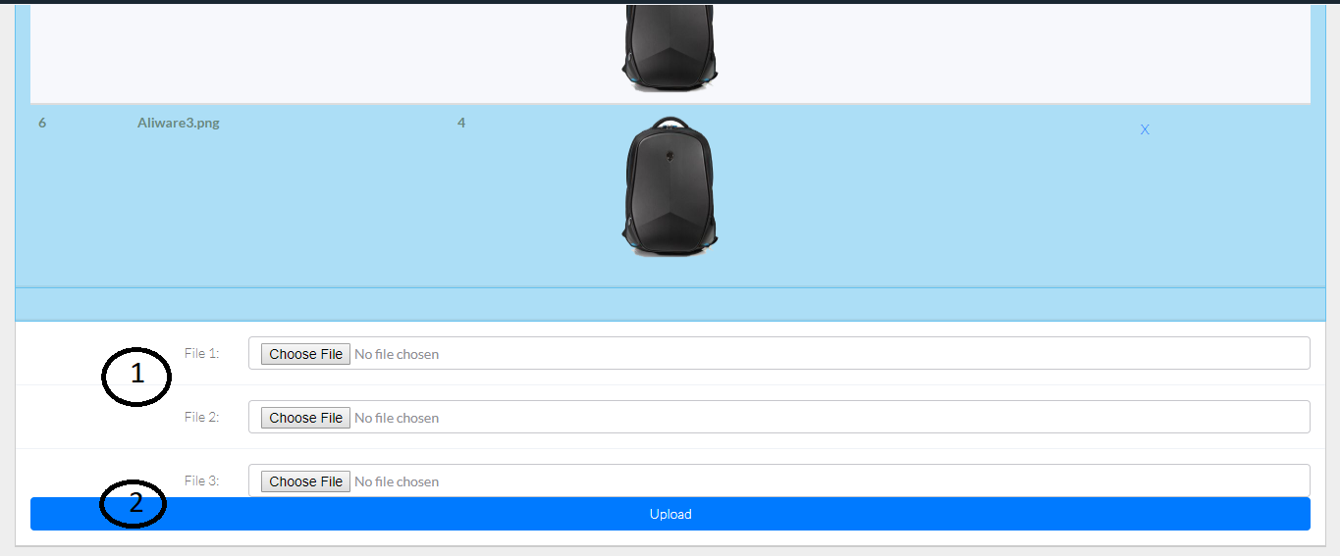

**Hình 36 – Upload Hình Sản Phẩm**

* Các thành phần trong giao diện

|  |  |  |  |
| --- | --- | --- | --- |
| STT | Loại | Giá Trị Mặc Định | Mô tả |
| 1 | Button |  | Nút thêm mới một sản phẩm |
| 2 | TextBox |  | Tìm kiếm thông tin sản phẩm |
| 3 | Button |  | Các nút cập nhật, chi tiết, xóa nhà cung cấp |

***Bảng 46 – Các Thành Phần Trong giao diện quản lý sản phẩm***

|  |  |  |  |
| --- | --- | --- | --- |
| STT | Loại | Giá Trị Mặc Định | Mô tả |
| 1 | Button |  | Nút quay về trang quản lý sản phẩm |
| 2 | TextBox |  | Tên sản phẩm |
| 3 | TextArea |  | Chi Tiết sản phẩm |
| 4 | DropDownList |  | Trạng Thái Sản Phẩm |
| 5 | TextBox |  | Ngày Cập Nhật |
| 6 | TextBox | Kiểu Số | Số Lượng |
| 7 | TextBox |  | Giá Bán |
| 8 | DropDownList |  | Nhà Cung Cấp |
| 9 | DropDownList |  | Loại Sản Phẩm |
| 10 | Button |  | Thêm Mới |

***Bảng 47 – Thêm sản phẩm***

|  |  |  |  |
| --- | --- | --- | --- |
| STT | Loại | Giá Trị Mặc Định | Mô tả |
| 1 | Button |  | Nút quay về trang quản lý sản phẩm |
| 2 | TextBox |  | Tên sản phẩm |
| 3 | TextArea |  | Chi Tiết sản phẩm |
| 4 | DropDownList |  | Trạng Thái Sản Phẩm |
| 5 | TextBox |  | Ngày Cập Nhật |
| 6 | TextBox | Kiểu Số | Số Lượng |
| 7 | TextBox |  | Giá Bán |
| 8 | DropDownList |  | Nhà Cung Cấp |
| 9 | DropDownList |  | Loại Sản Phẩm |
| 10 | DropDownList |  | Khuyến Mãi |
| 11 | Button |  | Cập Nhật |

***Bảng 48 – Cập Nhật thông tin sản phẩm***

|  |  |  |  |
| --- | --- | --- | --- |
| STT | Loại | Giá Trị Mặc Định | Mô tả |
| 1 | Button |  | Xóa sản phẩm |
| 2 | Button |  | Quay lại trang quản lý sản phẩm |

***Bảng 49 – Xóa sản phẩm***

|  |  |  |  |
| --- | --- | --- | --- |
| STT | Loại | Giá Trị Mặc Định | Mô tả |
| 1 | Button |  | Chọn File Ảnh Lưu lại |
| 2 | Button |  | Upload vào CSDL |

***Bảng 50 – Upload Hình***

* Dữ liệu được sử dụng

|  |  |  |  |  |  |
| --- | --- | --- | --- | --- | --- |
| STT | Tên bảng/ Cấu trúc dữ liệu | Phương thức | | | |
| Thêm | Sửa | Xóa | Truy vấn |
| 1 | Products | X | X | X | X |
| 2 | Category |  |  |  | X |
| 3 | Supplier |  |  |  | X |
| 4 | Promotion |  |  |  | X |

* Lưu đồ dòng dữ liệu



**Hình 37 – Lưu Đồ Thêm Sản Phẩm**



**Hình 38 – Cập Nhật Thông Tin Sản Phẩm**



**Hình 39 – Xóa Sản Phẩm**

* + 1. **Quản lý Khuyến mãi**
* Mục đích
* Quản lý thêm khuyến mãi cho các sản phẩm nhân dịp lễ, tết
* Giao diện

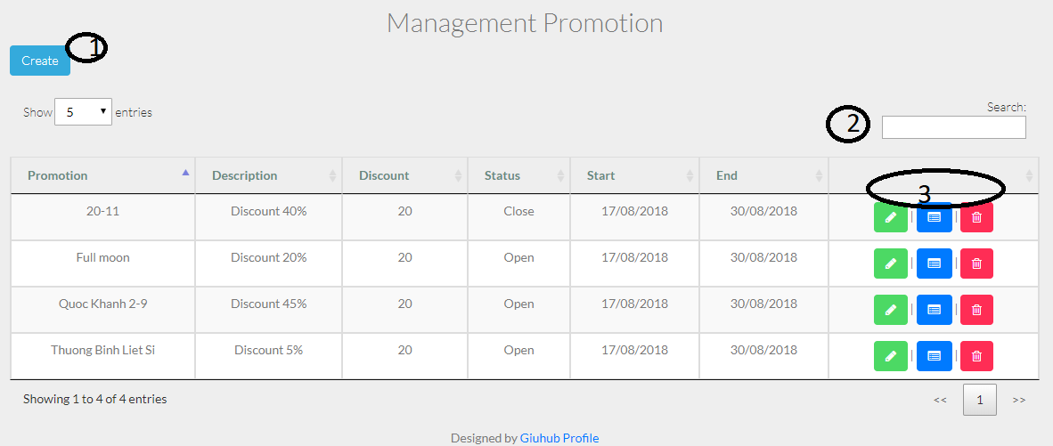**Hình 40 – Quản Lý Khuyến Mãi**

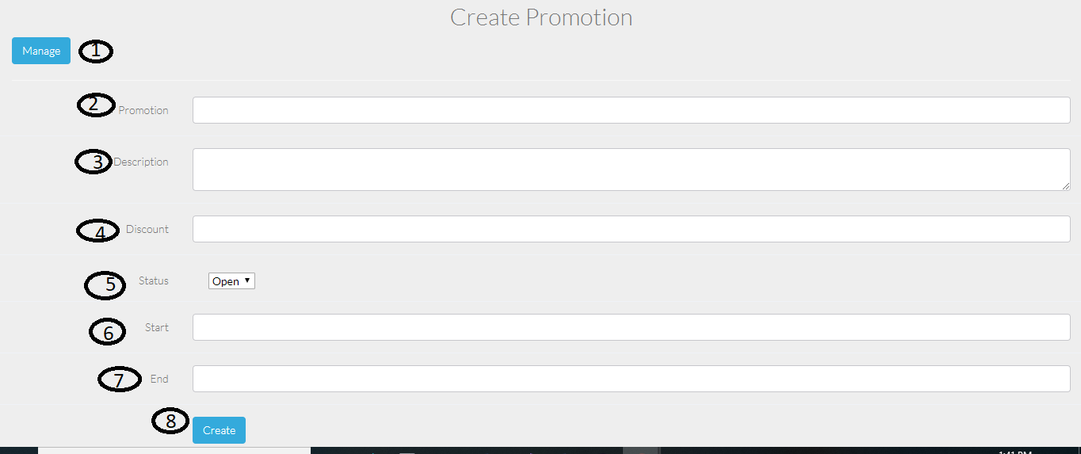

**Hình 41 - Thêm Khuyến Mãi**

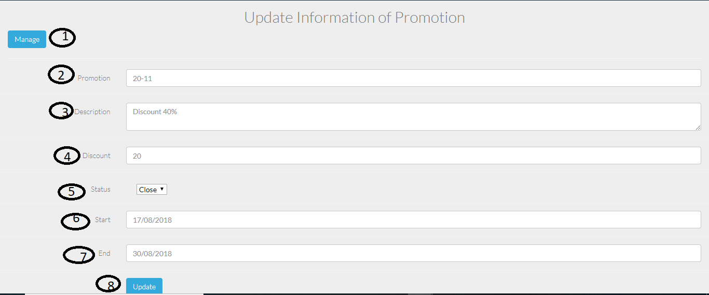

**Hình 42 – Cập Nhật Khuyến Mãi**

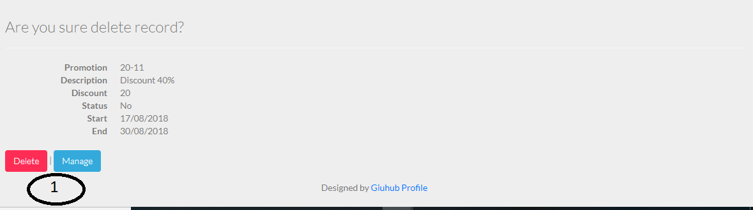

**Hình 43 – Xóa Khuyến Mãi**

* Các thành phần trong giao diện

|  |  |  |  |
| --- | --- | --- | --- |
| STT | Loại | Giá Trị Mặc Định | Mô tả |
| 1 | Button |  | Nút thêm một khuyến mãi |
| 2 | TextBox |  | Tìm kiếm thông tin khuyến mãi |
| 3 | Button |  | Các nút cập nhật, chi tiết, xóa khuyến mải |

***Bảng 51 – Các Thành Phần Trong giao diện quản lý khuyến mãi***

|  |  |  |  |
| --- | --- | --- | --- |
| STT | Loại | Giá Trị Mặc Định | Mô tả |
| 1 | Button |  | Nút quay về trang quản lý khuyến mãi |
| 2 | TextBox |  | Tên khuyến mãi |
| 3 | TextArea |  | Chi Tiết khuyến mãi |
| 4 | TextBox |  | Giảm |
| 5 | DropDownList |  | Trạng Thái Khuyến Mãi |
| 6 | TextBox |  | Ngày Bắt Đầu |
| 7 | TextBox |  | Ngày Kết Thúc |
| 8 | Button |  | Thêm |

***Bảng 52 – Thêm khuyến mãi***

|  |  |  |  |
| --- | --- | --- | --- |
| STT | Loại | Giá Trị Mặc Định | Mô tả |
| 1 | Button |  | Nút quay về trang quản lý khuyến mãi |
| 2 | TextBox |  | Tên khuyến mãi |
| 3 | TextArea |  | Chi Tiết khuyến mãi |
| 4 | TextBox |  | Giảm |
| 5 | DropDownList |  | Trạng Thái Khuyến Mãi |
| 6 | TextBox |  | Ngày Bắt Đầu |
| 7 | TextBox |  | Ngày Kết Thúc |
| 8 | Button |  | Thêm |

***Bảng 53 – Cập Nhật thông tin khuyến mãi***

|  |  |  |  |
| --- | --- | --- | --- |
| STT | Loại | Giá Trị Mặc Định | Mô tả |
| 1 | Button |  | Xóa khuyến mãi |
| 2 | Button |  | Quay lại trang quản lý khuyến mãi |

***Bảng 54 – Xóa khuyến mãi***

* Dữ liệu được sử dụng

|  |  |  |  |  |  |
| --- | --- | --- | --- | --- | --- |
| STT | Tên bảng/ Cấu trúc dữ liệu | Phương thức | | | |
| Thêm | Sửa | Xóa | Truy vấn |
| 1 | Promotion | X | X | X | X |

* Lưu đồ dòng dữ liệu



***Hình 44 – Lưu Đồ thêm khuyến mãi***



***Hình 45 – Lưu Đồ cập nhật khuyến mãi***



***Hình 46 - Lưu Đồ xóa khuyến mãi***

* + 1. **Quản lý Đơn Hàng**
* Mục đích
* Xem Thông tin đơn hàng từ khách hàng và có thể in ra đơn hàng đó
* 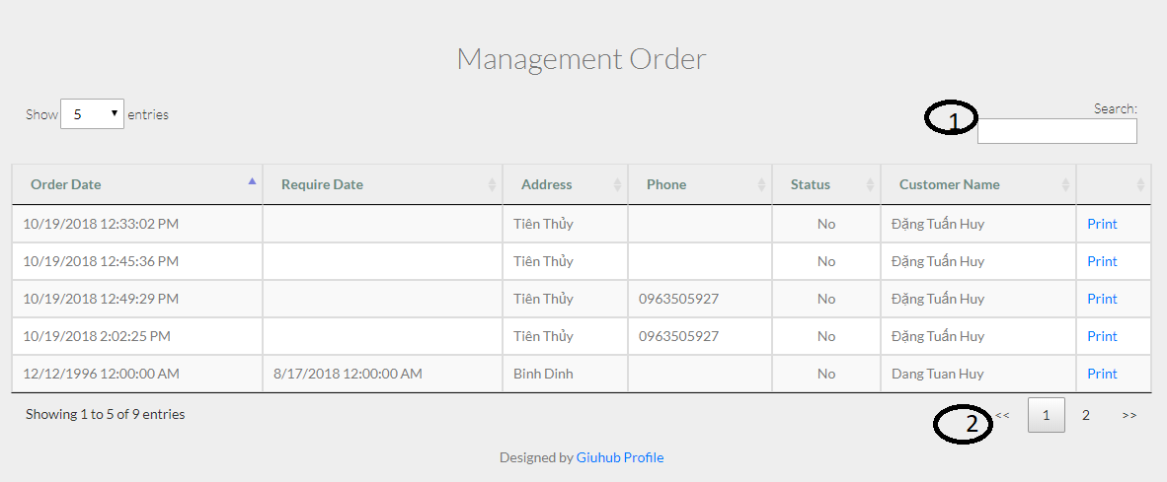Giao diện

***Hình 47- Quản Lý Đơn Hàng***

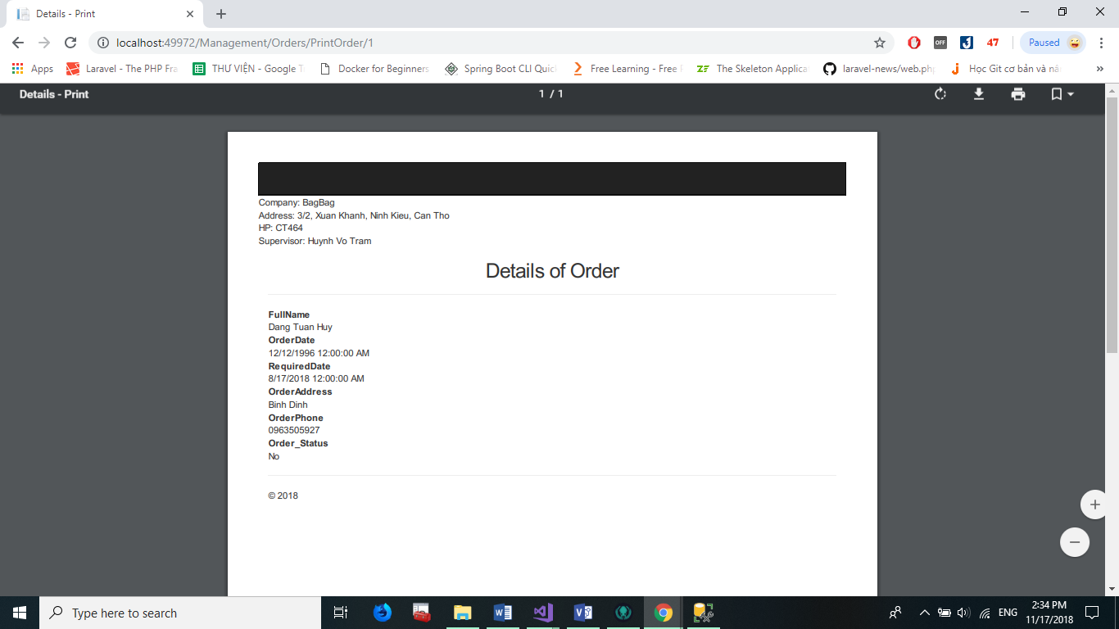

***Hình 48 – Đơn Hàng***

* Các thành phần trong giao diện

|  |  |  |  |
| --- | --- | --- | --- |
| STT | Loại | Giá Trị Mặc Định | Mô tả |
| 1 | TextBox |  | Tìm Kiếm Đơn hàng |
| 2 | ActionLink |  | In Hóa Đơn |

***Bàng 55- Các thành phần trong quản lý đơn hàng***

* Dữ liệu được sử dụng

|  |  |  |  |  |  |
| --- | --- | --- | --- | --- | --- |
| STT | Tên bảng/ Cấu trúc dữ liệu | Phương thức | | | |
| Thêm | Sửa | Xóa | Truy vấn |
| 1 | Order |  |  |  | X |

* + 1. **Đăng Ký Thành Viên**
* Mục đích
* Khách hàng có nhu cầu tạo tài khoản để mua hàng cùa BagBag
* Giao diện

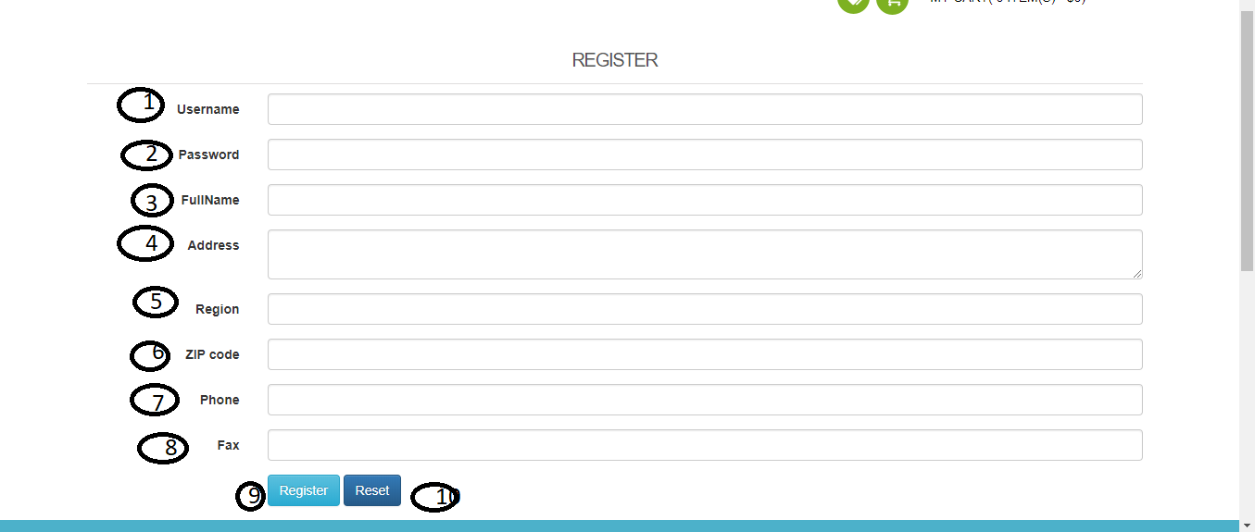

***Hình 49 – Đăng Ký***

* Các thành phần trong giao diện

|  |  |  |  |
| --- | --- | --- | --- |
| STT | Loại | Giá Trị Mặc Định | Mô tả |
| 1 | TextBox |  | Tên Đăng Nhập |
| 2 | TextBox |  | Mật Khẩu |
| 3 | TextBox |  | Họ và Tên |
| 4 | TextArea |  | Địa chỉ |
| 5 | TextBox |  | Vùng |
| 6 | TextBox |  | Mã Bưu Điện |
| 7 | TextBox |  | Số Điện Thoại |
| 8 | TextBox |  | Fax |
| 9 | Button |  | Đăng Ký |
| 10 | Button |  | Nhập lại |

***Bảng 56 – Các thành phần trong giao diện đăng ký***

* Dữ liệu được sử dụng

|  |  |  |  |  |  |
| --- | --- | --- | --- | --- | --- |
| STT | Tên bảng/ Cấu trúc dữ liệu | Phương thức | | | |
| Thêm | Sửa | Xóa | Truy vấn |
| 1 | Customer | X |  |  |  |

* Lưu đồ dòng dữ liệu

**Hình 50 – Đăng Ký Thành Viên**

* + 1. **Giỏ Hàng**
* Mục đích
* Cho khách hàng hoặc khách vãn lai thêm sản phẩm mình mua vào giỏ hàng
* Giao diện
* 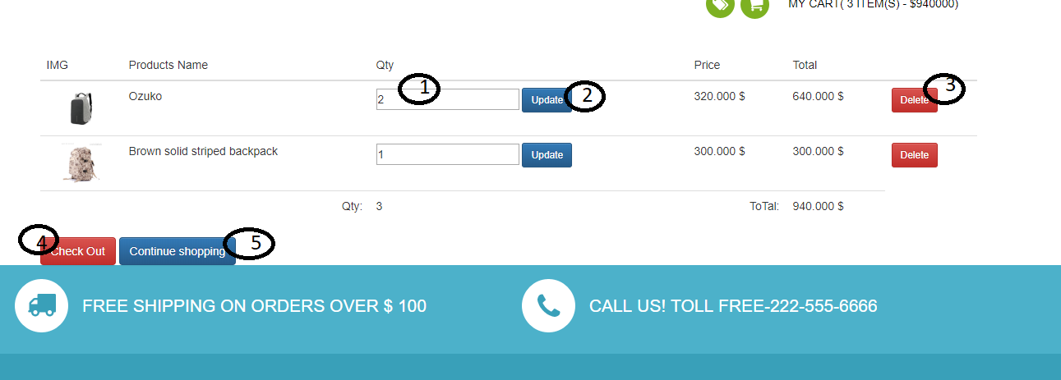Khách hàng chọn sản phẩm thêm vào giỏ hàng, gia tăng số lượng nếu muốn

***Hình 51 – Giao Diện Giỏ Hàng***

* Các thành phần trong giao diện

|  |  |  |  |
| --- | --- | --- | --- |
| STT | Loại | Giá Trị Mặc Định | Mô tả |
| 1 | TextBox |  | Thay đổi số lượng muốn mua |
| 2 | Button |  | Cập Nhật Giỏ Hàng |
| 3 | Button |  | Xóa Sản Phẩm trong giỏ hàng |
| 4 | Button |  | Tiến Hành điền phiếu thanh toán |
| 5 | Button |  | Tiếp Tục Mua Hàng |

***Bảng 57 – Các thành phần trong giao diện giỏ hàng***

* Dữ liệu được sử dụng

|  |  |  |  |  |  |
| --- | --- | --- | --- | --- | --- |
| STT | Tên bảng/ Cấu trúc dữ liệu | Phương thức | | | |
| Thêm | Sửa | Xóa | Truy vấn |
| 1 | Customer |  |  |  | X |
| 2 | Products |  |  |  | X |
| 3 | Order | X | X | X | X |

* Lưu đồ dòng dữ liệu

**Hình 52 – Lưu đồ xử lý giỏ hàng**

* + 1. **Đặt Hàng**
* Mục đích
* Sau khi hoàn thành giỏ hàng. Thanh toán và điền form đặt hàng (Check Out)
* Giao diện

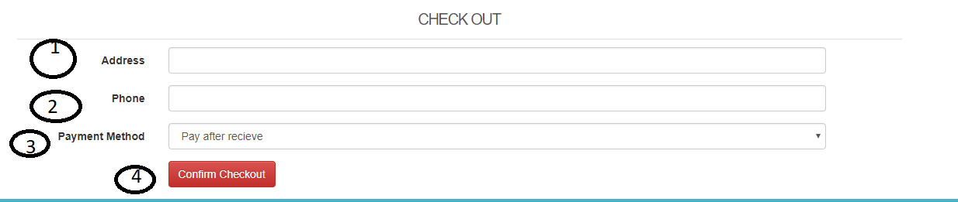

***Hình 53 – Giao Diện Check Out***

* Các thành phần trong giao diện

|  |  |  |  |
| --- | --- | --- | --- |
| STT | Loại | Giá Trị Mặc Định | Mô tả |
| 1 | TextBox |  | Địa Chỉ Người Nhận |
| 2 | TextBox |  | Số Điện thoại Người Nhận |
| 3 | DropDropList |  | Chọn HTTT |
| 4 | Button |  | Thanh Toán |

***Bảng 58 – Các thành phần trong giao diện Check out***

* Dữ liệu được sử dụng

|  |  |  |  |  |  |
| --- | --- | --- | --- | --- | --- |
| STT | Tên bảng/ Cấu trúc dữ liệu | Phương thức | | | |
| Thêm | Sửa | Xóa | Truy vấn |
| 1 | Customer |  |  |  | X |
| 2 | Products |  |  |  | X |
| 3 | Order |  |  |  | X |
| 4 | OrderDetails | X |  |  | X |
| 5 | PaymentMethod |  |  |  | X |

* Lưu đồ dòng dữ liệu

**Hình 54 – Lưu đồ thanh toán đơn hàng**

## **Chương 3: KIỂM THỬ VÀ ĐÁNH GIÁ**

### **3.1 Giới thiệu**

#### ***3.1.1 Mục Tiêu***

* + Nhằm xác định hệ thống có đáp ứng được nhu cầu đặt ra hay không.
  + Phát hiện lỗi của chương trình để tiến hành bảo trì cần thiết.
  + Kiểm thử về giao diện có đáp ứng thiết kế đặt ra không.
  + Tạo tài liệu cho phát triển và bào trì phần mềm sau này.

#### ***3.1.2 Phạm Vi Kiểm Thử***

* + Sử dụng các phương pháp kiểm thử để kiểm thử các chức năng có trong đặc tả bằng các cách kiểm thử hộp đen, hộp trắng đã được học.

### **3.2 Chi Tiết Kế Hoạch Kiểm Thử**

#### ***3.2.1 Các chức năng sẽ kiểm thử***

* + Đăng nhập quản trị.
  + Quản lý nhân viên.
  + Quản lý sản phẩm.
  + Quản lý đơn hàng.
  + Đăng ký thành viên.
  + Đăng nhập website.
  + Giỏ hàng.
  + Đặt hàng và thanh toán.

#### ***3.2.2 Các chức năng không được kiểm thử***

* + Các chức năng không được kiểm thử bao gồm: một số chức năng khác không được liệt kê trong chức năng được kiểm thử. Bên cạnh đó, kiểm thử hiệu năng, thời gian phản hồi không được thực hiện.

#### ***3.2.3 Cách Tiếp Cận***

* + Thực hiện các kiểm thử đơn vị.
  + Kiểm thử tích hợp.
  + Kiểm thử chức năng.
  + Kiểm thử chấp nhận.

#### ***3.2.4 Tiêu chí kiểm thử: Thành Công/ Thất Bại***

* + Kiểm thử thành công là khi kết quả kiểm thử đúng với tiêu chí như mong đợi.
  + Kiểm thử thất bại là khi kết quả khác với tiêu chí mong đợi và xuất hiện lỗi trong quá trình kiểm thử.

### **3.3 Quản lý kiểm thử**

#### ***3.3.1 Mong đợi ở kiểm thử***

* + Lập kế hoạch kiểm thử
  + Tạo các trường hợp kiểm thử
  + Tiến hành kiểm thử
  + Báo cáo kết quả

#### ***3.3.2 Môi trường kiểm thử***

* + Tốc độ CPU: 2GHz.
  + Dung lượng bộ nhớ RAM: 2 GB trở lên.
  + Ổ cứng HHD (hoặc SSD) tùy thuộc vào dung lượng dữ liệu, thường sử dụng 120GB.
  + Ổ ghi đĩa CD hoặc DVD để phục vụ backup dữ liệu ra đĩa. Card mạng để nối máy tính vào mạng nội bộ hoặc ra ngoài Internet.

### **3.4 Các trường hợp kiểm thử**

#### ***3.4.1 Đăng Nhập Quản Trị***

|  |  |  |  |  |
| --- | --- | --- | --- | --- |
| **STT** | **Mô tả dữ liệu**  **kiểm thử** | **Kết quả**  **mong đợi** | **Kết quả thực tế** | **Thành công?** |
| 1 | Nhập sai tài khoản quản trị. | Thất bại | Thông báo tên đăng nhập/ mật khẩu sai | X |
| 2 | Nhập sai mật khẩu | Thất bại | Thông báo tên đăng nhập/ mật khẩu sai | X |
| 3 | Nhập đúng tài khoản, mật khẩu | Thành công | Đăng nhập thành công | X |
| 4 | Nhập tài khoản, không nhập mật khẩu | Thất bại | Thông báo bạn chưa nhập mật khẩu | X |
| 5 | Nhập mật khẩu, không nhập tài khoản | Thất bại | Thông báo bạn chưa nhập tên đăng nhập | X |
| 6 | Không nhập mật khẩu lẫn tài khoản | Thất bại | Tên đăng nhập và tài khoản không rỗng | X |

***Bảng 59– Kiểm Thử Trường Hợp Đăng Nhập***

#### ***3.4.2 Quản Lý Sản Phẩm***

|  |  |  |  |  |
| --- | --- | --- | --- | --- |
| **STT** | **Mô tả dữ liệu**  **kiểm thử** | **Kết quả**  **mong đợi** | **Kết quả thực tế** | **Thành công?** |
| 1 | Thêm sản phẩm thành công | Thành công | Thông báo thêm sản phẩm thành công | X |
| 2 | Thêm sản phẩm không thành công | Thất bại | Thông báo lỗi chỉnh sửa sản phẩm không thành công | X |
| 3 | Chỉnh sửa sản phẩm thành công | Thành công | Thông báo chỉnh sửa sản phẩm thành công | X |
|  | Chỉnh sửa sản phẩm không thành công | Thất bại | Thông báo lỗi chỉnh sửa sản phẩm không thành công | X |
|  | Xóa sản phẩm thành công | Thành công | Thông báo lỗi xóa sản phẩm thành công | X |
|  | Xóa sản phẩm không thành công | Thất bại | Thông báo chỉnh sửa sản phẩm không thành công | X |

***Bảng 60: Trường hợp kiểm thử chức năng quản lý sản phẩm***

#### ***3.4.3 Quản lý Khuyến Mãi***

|  |  |  |  |  |
| --- | --- | --- | --- | --- |
| **STT** | **Mô tả dữ liệu**  **kiểm thử** | **Kết quả**  **mong đợi** | **Kết quả thực tế** | **Thành công?** |
| 1 | Thêm chương trình khuyến mãi thành công | Thành công | Thông báo thêm chương trình khuyến mãi thành công | X |
| 2 | Thêm chương trình khuyến mãi không thành công | Thất bại | Thông báo lỗi chỉnh sửa sản phẩm không thành công | X |
| 3 | Chỉnh sửa chương trình khuyến mãi thành công | Thành công | Thông báo chỉnh sửa sản phẩm thành công | X |
| 4 | Chỉnh sửa chương trình không thành công | Thất bại | Thông báo lỗi chỉnh sửa sản phẩm không thành công | X |
| 5 | Xóa chương trình khuyến mãi thành công | Thành công | Thông báo lỗi xóa sản phẩm thành công | X |
| 6 | Xóa chương trình khuyến mãi không thành công | Thất bại | Thông báo chỉnh sửa sản phẩm không thành công | X |

***Bảng 61: Trường hợp kiểm thử chức năng Quản lý chương trình khuyến mãi***

#### ***3.4.4 Quản Lý Đơn Hàng***

|  |  |  |  |  |
| --- | --- | --- | --- | --- |
| **STT** | **Mô tả dữ liệu**  **kiểm thử** | **Kết quả**  **mong đợi** | **Kết quả thực tế** | **Thành công?** |
| 1 | Chỉnh sửa đơn hàng thành công | Thành công | Thông báo chỉnh sửa đơn hàng thành công | X |
| 2 | Chỉnh sửa đơn hàng không thành công | Thất bại | Thông báo lỗi chỉnh sửa đơn hàng không thành công | X |

***Bảng 62: Trường hợp kiểm thử chức năng quản lý sản phẩm***

#### ***3.4.5 Quản Lý Nhân Viên***

|  |  |  |  |  |
| --- | --- | --- | --- | --- |
| **STT** | **Mô tả dữ liệu**  **kiểm thử** | **Kết quả**  **mong đợi** | **Kết quả thực tế** | **Thành công?** |
| 1 | Thêm nhân viên thành công | Thành công | Thông báo thêm nhân viên thành công | X |
| 2 | Thêm nhân viên thành công | Thất bại | Thông báo lỗi chỉnh sửa nhân viên không thành công | X |
| 3 | Chỉnh sửa nhân viên thành công | Thành công | Thông báo chỉnh sửa nhân viên thành công | X |
| 4 | Chỉnh sửa nhân viên không thành công | Thất bại | Thông báo lỗi chỉnh sửa nhân viên không thành công | X |
| 5 | Xóa nhân viên không thành công | Thành công | Thông báo lỗi xóa nhân viên thành công | X |
| 6 | Xóa nhân viên thành công | Thất bại | Thông báo chỉnh sửa nhân viên không thành công | X |

***Bảng 63: Trường hợp kiểm thử chức năng quản lý nhân viên***

#### ***3.4.6 Đăng Ký Thành Viên***

|  |  |  |  |  |
| --- | --- | --- | --- | --- |
| **STT** | **Mô tả dữ liệu**  **kiểm thử** | **Kết quả**  **mong đợi** | **Kết quả thực tế** | **Thành công?** |
| 1 | Đăng ký thành viên thành công | Thành công | Thông báo chỉnh sửa đơn hàng thành công | X |
| 2 | Đăng ký thành viên không thành công | Thất bại | Thông báo lỗi chỉnh sửa đơn hàng không thành công | X |

***Bảng 64: Trường hợp kiểm thử chức năng Đăng ký thành viên***

#### ***3.4.7 Giỏ Hàng***

|  |  |  |  |  |
| --- | --- | --- | --- | --- |
| **STT** | **Mô tả dữ liệu**  **kiểm thử** | **Kết quả**  **mong đợi** | **Kết quả thực tế** | **Thành công?** |
| 1 | Chọn số lượng sản phẩm bé hơn 0 hoặc không là số tự nhiên | Thất bại | Thông báo lỗi số lượng không thể là số âm hoặc số thập phân | X |
| 2 | Chọn số lượng sản phẩm là số tự nhiên lớn 0 | Thành công | Thêm số lượng thành công | X |

***Bảng 65: Trường hợp kiểm thử chức năng giỏ hàng***

#### ***3.4.8 Đặt Hàng và Thanh Toán***

|  |  |  |  |  |
| --- | --- | --- | --- | --- |
| **STT** | **Mô tả dữ liệu**  **kiểm thử** | **Kết quả**  **mong đợi** | **Kết quả thực tế** | **Thành công?** |
| 1 | Nhập thông tin đơn hàng bỉ trống những trường bắt buộc. | Thất bại | Thông báo lỗi không thực hiện được việc đặt hàng và thanh toán | Thành công |
| 2 | Điền đầy đủ các thông tin bắt buộc | Thành công | Thông báo đặt hàng và thanh toán thành công. | Thành công |

***Bảng 66: Trường hợp kiểm thử chức năng đặt hàng & thanh toán***

### **3.5 Bảng Tổng Hợp**

|  |  |  |  |  |  |
| --- | --- | --- | --- | --- | --- |
| **STT** | **Tên trường hợp kiểm thử** | **Kết quả mong đợi** | **Số lần**  **thành công** | **Số lần thất bại** | **Số lần kiểm thử** |
| 1 | Đăng nhập quản trị | Thành công | 30 | 0 | 30 |
| 2 | Quản lý sản phẩm | Thành công | 30 | 1 | 31 |
| 3 | Quản lý khuyến mãi | Thành công | 25 | 2 | 27 |
| 4 | Quản lý đơn hàng | Thành công | 25 | 10 | 35 |
| 5 | Quản lý nhân viên | Thành công | 30 | 0 | 30 |
| 6 | Đăng ký thành viên | Thành công | 20 | 10 | 30 |
| 7 | Giỏ hàng | Thành công | 25 | 10 | 35 |
| 8 | Đặt hàng và thanh toán | Thành công | 35 | 10 | 45 |

***Bảng 67: Các Trường Hợp Kiểm Thử***

### **3.6 Đánh Giá Kiểm Thử**

* Sau khi thực hiện xong quá trình kiểm thử, ứng dụng cho thấy đã thành công hầu hết trong tất cả các trường hợp kiểm thử và chỉ còn xuất hiện lỗi trong một vài chức năng. Những chức năng không ảnh hưởng nhiều đến hệ thống và có thể bảo trì cho những phát triển sau này.

## **PHẦN KẾT LUẬN VÀ HƯỚNG PHÁT TRIỂN**

### **Kết quả đạt được**

#### ***Về Lý Thuyết***

* + Nắm được quy trình phát triển phần mềm.
  + Sử dụng thành công ngôn ngữ lập trình hướng đối tượng C#
  + Áp dụng được công nghệ ASP.NET MVC vào ứng dụng BagBag thay vì dùng WebForm truyền thống
  + Có khả năng phân tích, thiết kế, lập trình web với ngôn ngữ ASP.NET MVC
  + Sử dụng tốt các công cụ hỗ trợ cho việc phác thảo và lập trình.
  + Vận dụng các kĩ năng và kiến thức học được áp dụng vào thực tiễn về lập trình, tư duy logic và kĩ năng mềm.
  + Hiểu được phương pháp kiểm thử phần mềm, có thể áp dụng vào sản phẩm của mình.
  + Có cái nhìn tổng quan hơn khi phân tích quy trình nghiệp vụ của một đơn vị, công ty, cửa hàng.
  + Quản lý được dự án đang thực hiện: chi phí/ lợi nhuận, cũng như đánh giá rủi ro, quản lý thời gian, nhân lực thực hiện của dự án.

#### ***Về Demo***

* + Hệ thống có thể áp dụng vào thực tế do hiện tại ở Việt Nam.
  + Lấy người dùng làm trung tâm nên các thiết kế đều mang đến cảm giác thoải mái, tiện dụng cho người sử dụng.
  + Hệ thống website hoạt động tốt, đáp ứng đầy đủ các tính năng mà người dùng yêu cầu như quản lý chung cơ bản hay những chức năng chuyên biệt như đặt hàng, thanh toán.
  + Các template của bootstrap được sử dụng để tăng hiệu ứng bắt mắt với người sử dụng.
  + Có những ưu điểm mà nhiều sản phẩm trên thị trường chưa áp dụng được.
  + Mọi người dùng bất kể lứa tuổi, trình độ học vấn, giới tình đều có thể sử dụng chương trình chỉ cần biết kiến thức thường thức cơ bản.
  + Giao diện thân thiện với người dùng, khả năng tương tác tốt.
  + Chấp nhận được lượng kết nối lớn trong một lúc.
  + Chi phí phát triển sản phẩm thấp, đảm bảo lợi nhuận cho người phát triển cũng như khách hàng.
  + Dễ dàng triển khai, bảo trì và nâng cấp khi có nhu cầu vì code giao diện tách rời với code lập trình

### **Hạn chế**

* + Giao diện website màu sắc không hài hòa, cầu kì.
  + Chức năng chưa hoàn chỉnh về mặt logic như Quản trị viên cần điều phối nơi giao hàng cho khách, phân chia nhiều quyên quản lý cho nhiều người…
  + Chưa áp dựng được chứng thực và phân quyền của .net framework

### **Hướng phát triển**

* + Phát triển website trên thiết bị di động.
  + Sử dụng định vị toàn cầu GPS để biết chính xác địa điểm giao, nhận hàng.
  + Sử dụng tài khảo Facebook, Goole để đăng nhập vào hệ thống.
  + Triển khai ứng dụng trên Azure hoặc AWS

## **TÀI LIỆU THAM KHẢO**

* Giáo trình Nhập môn Công Nghệ Phần Mềm (PGS. TS Huỳnh Xuân Hiệp và ThS. Phan  
  Phương Lan biên soạn).
* Bài giảng Phân tích yêu cầu phần mềm (ThS. Trần Văn Hoàng)
* Kiến trúc và thiết kế phần mềm (PGS TS. Huỳnh Xuân Hiệp, ThS. Võ Huỳnh Trâm, ThS.Huỳnh Quang Nghi, ThS. Phan Phương Lan biên soạn)
* Quản lý dự án phần mềm (PGS. TS. Huỳnh Xuân Hiệp, ThS. Võ Huỳnh Trâm, ThS.Phan Phương Lan biên soạn)
* Đảm bảo chất lượng phần mềm (PGS TS. Trần Cao Đệ, TS Nguyễn Công Danh biên soạn)
* Kiểm thử phầm mềm (PGS TS Trần Cao Đệ và TS Đỗ Thanh Nghị biên soạn)
* Bảo trì phầm mềm (PGS. TS. Huỳnh Xuân Hiệp và ThS. Phan Phương Lan biên soạn)
* Giáo trình ngôn ngữ mô hình hóa (TS. Nguyễn Thị Xuân Lộc và TS. Phan Thị Ngọc Diễm biên soạn